תרגילים בקורס אוטומציה ומערכות משולבות

מאת
איל ברימן, שי גבעתי, סיגל ברמן

פרק 1 מודלים ובקרה
  - מודלים ומערכות מכניות וחשמליות

    - המערכת שבאיור מונחת על שולחן חסר חיכוך.
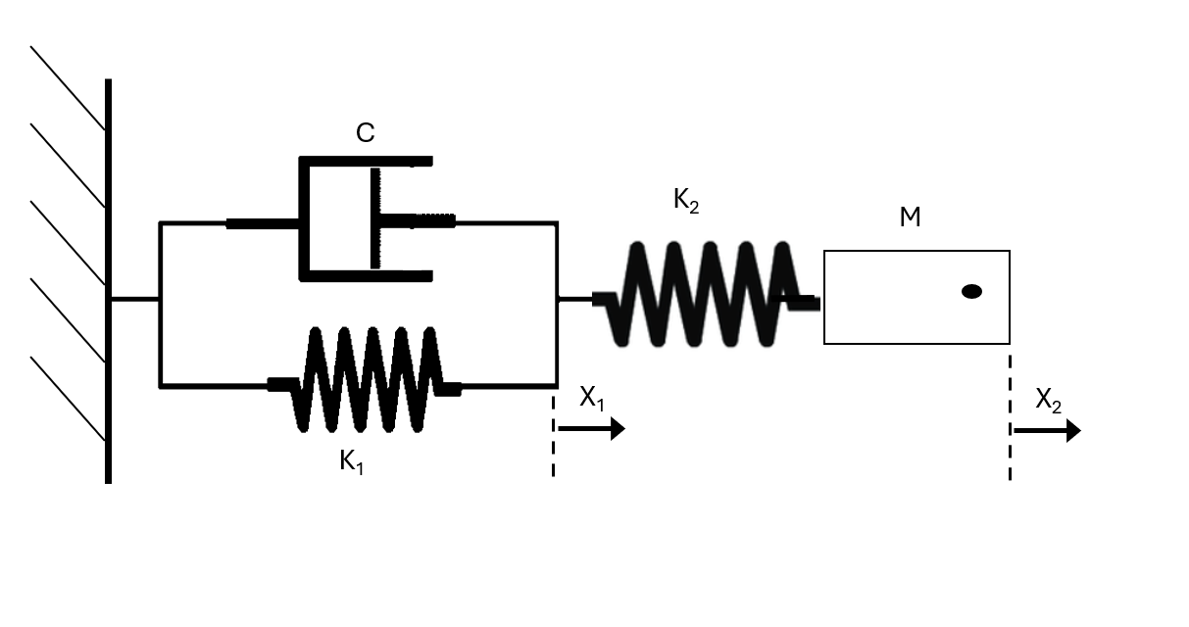
נתון כי M=2Kg, K₂=10N/m, K₁=5N/m, C=10N/ms
בזמן t=0 בעת שהמערכת נמצאת במנוחה, מועברת המסה M 2cm לאורך ציר X ומחוברת לוו. מצא את המודל המתאר את ההתנהגות הדינמית של המערכת.

פתרון:
על פי השאלה בזמן t=0
- x₂=0.02m מכיוון שנאמר כי המסה מוזזת שני סמ' לאורך ציר X. ערך זה ישאר קבוע בגלל שהמסה חוברה לקפיץ
- ${\dot{x}}_{1}=0; x_{1}=0$ - מכיוון שנאמר כי המערכת במנוחה
במערכת מתקיים איזון כוחות בין הקפיצים כאשר x₁
$$K_{2}\left(x_{2}-x_{1}\right)=K_{1}x_{1}+C{\dot{x}}_{1}$$
$$K_{1}x_{1}+C{\dot{x}}_{1}+K_{2}x_{1}=K_{2}x_{2}$$
$$C{\dot{x}}_{1}+\left(K_{1}+K_{2}\right)x_{1}=K_{2}x_{2}$$
$$10{\dot{x}}_{1}+15x_{1}=10*0.02u\left(t\right)$$
$$10{\dot{x}}_{1}+15x_{1}=0.2u(t)$$

    - נתונה המערכת שבאיור המחוברת בין התקרה לבין הרצפה
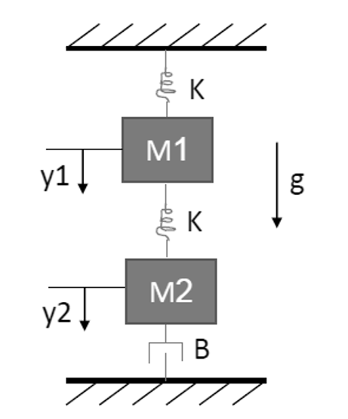

נתון כי B=2Ns/m, M₂=10Kg, M₁=5Kg, K=10N/m
בזמן t=0 המסות היו במנוחה ו- y₁=y₂=0
מצא את המודל המתאר את ההתנהגות הדינמית של המערכת.
פתרון:
כיווני התנועה על פי כיוון הצירים המסומנים באיור.
עבור מסה M₁
על פי החוק השני של ניוטון: $M_{1}{\ddot{y}}_{1}=-Ky_{1}+K(y_{2}-y_{1})+M_{1}g$
הקפיץ העליון מושך המסה כלפי מעלה – בניגוד לכיוון התנועה מסומן
הקפיץ התחתון מושך למטה בהתאם להפרש בין התקדמות שתי המסות – עם כיוון התנועה
הכבידה מושכת כלפי מטה עם כיוון התנועה

נסדר מחדש כך שכל הביטויים שאינם תלויים ב-y יהיו בצד ימין
$$M_{1}{\ddot{y}}_{1}+2K y_{1}-K y_{2}=M_{1}g$$
נציג מספרים
$$5{\ddot{y}}_{1}+20 y_{1}-10 y_{2}=5g$$
עבור מסה M₂
על פי החוק השני של ניטון: $M_{2}{\ddot{y}}_{2}=-K(y_{2}-y_{1})-B{\dot{y}}_{2}+M_{2}g$
הקפיץ העליון מושך המסה כלפי מעלה בניגוד לכיוון התנועה
המשכך התחתון מתנגד לכיוון המהירות
הכבידה מושכת כלפי מטה עם כיוון התנועה

נסדר מחדש כך שכל הביטויים שאינם תלויים ב-y יהיו בצד ימין
$$10{\ddot{y}}_{2}+2{\dot{y}}_{2}+10 y_{2}-10y_{1}=10g$$

    - עבור המערכת באיור מצאו מודל דינמי עבור המתח על הקבל: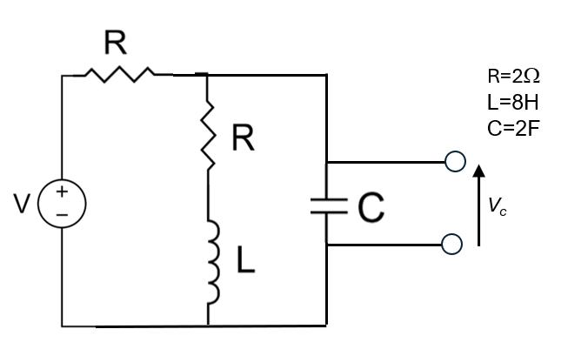
R=2W
L=8H
C=2F

פתרון
נגדיר את שלושת הזרמים במעגל ונסמן כיוונים של זרם על האיור.

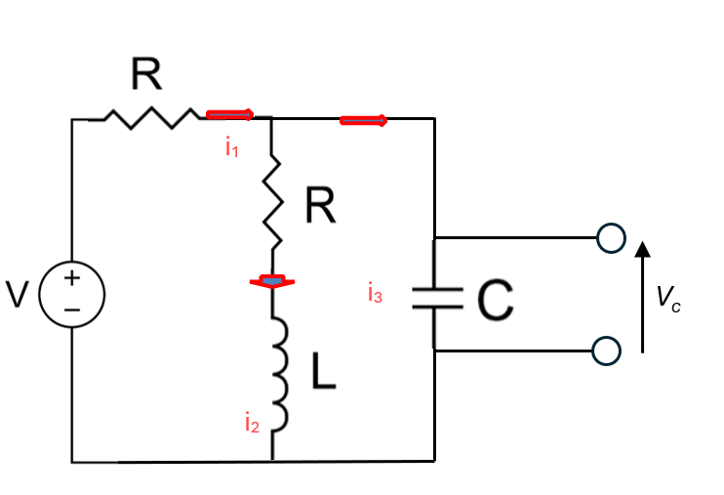
על פי כלל הצומת (KCL) $i_{1}= i_{2}+ i_{3}$
על פי כלל הלולאה (KVL) $V= V_{R}+ V_{C}$
המתח V הינו מתח המקור שהינו קבוע (ונגזרתו הינה אפס).

$$i_{1}= \frac{V- V_{C}}{R}; V_{L}=L\frac{di_{2}}{dt}; i_{3}= C\frac{dV_{C}}{dt},$$
$$i_{2}=i_{1}-i_{3}= \frac{V- V_{C}}{R}-C\frac{dV_{C}}{dt}$$
$$V_{C}= { V}_{R}+V_{L} → V_{C}= Ri_{2}+V_{L}=Ri_{2}+L\frac{di_{2}}{dt}$$
$$V_{c}=R\left(\frac{V- V_{C}}{R}-C\frac{dV_{C}}{dt}\right)+ L\frac{d}{dt}(\frac{V- V_{C}}{R}-C\frac{dV_{C}}{dt})$$
$$V_{c}=V- V_{C}-RC\frac{dV_{C}}{dt}+ \frac{L}{R}\frac{dV}{dt}- \frac{L}{R}\frac{dV_{C}}{dt}-LC\frac{d^{2}V_{C}}{dt^{2}}$$
$${2V}_{c}+\left(RC+\frac{L}{R}\right){\dot{V}}_{C}+LC{\ddot{V}}_{c}= V+\frac{L}{R}\dot{V}$$
$$\ddot{V_{C}}+{(\frac{R}{L}+\frac{1}{RC}){\dot{V}}_{C}+\frac{2}{LC}V}_{c}= \frac{1}{LC}V$$
נציב הערכים:
$$\ddot{V_{C}}+{0.5{\dot{V}}_{C}+\frac{2}{16}V}_{c}= \frac{1}{16}V$$

    - עבור המערכת באיור מצאו מודל דינמי עבור הזרם דרך הסליל
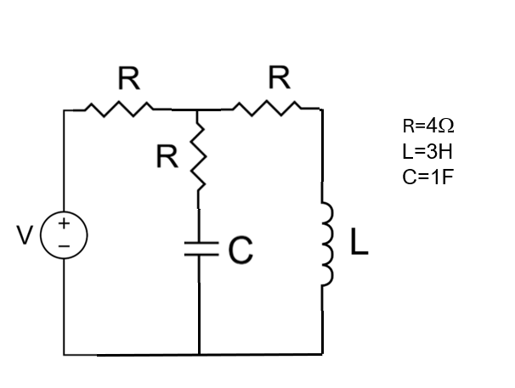
פתרון
נגדיר את שלושת הזרמים במעגל ונסמן כיווני הזרמים על האיור. נגדיר גם שני מתחים בצמתים a,b ונסמן אותם באיור.
המתח V הינו מתח המקור שהינו קבוע (ונגזרתו הינה אפס).

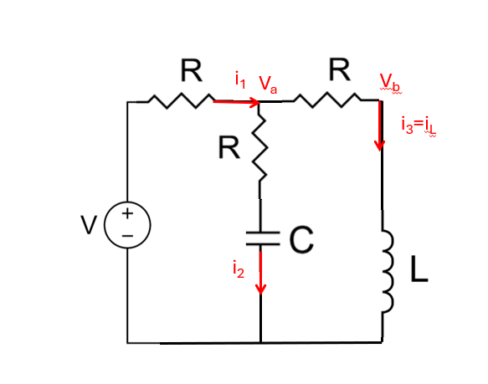

בגלל הסליל המתח בצומת b הינו $v_{b}=L\frac{di_{L}}{dt}$
בנוסף הזרם דרך הסליל הינו גם הזרם דרך הנגד שבטור אליו ולכן: $\frac{v_{a}-v_{b}}{R}=i_{L}$
וביחד: $v_{a}=v_{b}+Ri_{L}=L\frac{di_{L}}{dt}+Ri_{L}$
באופן דומה הזרםi₁: $i_{1}=\frac{v-v_{a}}{R}$
והזרם i₂: $i_{2}=\frac{v-v_{a}}{R}-i_{L}$
מכיוון ש- Va הינו: $v_{a}=L{\dot{i}}_{L}+Ri_{L}$ אנו מקבלים: $i_{2}=\frac{v-L{\dot{i}}_{L}-2Ri_{L}}{R}.$
המתח על הקבל הינו :$v_{C}=v_{a}-Ri_{2}$
שוב נציב את va ונקבל: $v_{C}=2L{\dot{i}}_{L}+3Ri_{L}-v$
מכיוון שהזרם על הקבל הינו: $i_{2}=i_{C}=C\frac{dv_{C}}{dt}$
נוכל לשלב נוסחאות ולקבל: $\frac{v-L{\dot{i}}_{L}-2Ri_{L}}{R}=C\left(2L{\ddot{i}}_{L}+3R{\dot{i}}_{L}-\dot{v}\right)$
נסדר את הנוסחה ונזכור כי מתח המקור קבוע ולכן נגזרתו אפס:
$2RLC {\ddot{i}}_{L}+(3R^{2}C+L) {\dot{i}}_{L}+2R i_{L}=V$
נציב הערכים: $24 {\ddot{i}}_{L}+51 {\dot{i}}_{L}+8 i_{L}=V$

  - פתרון משוואות דיפרנציאליות

    - נתונה משוואה דיפרנציאלית המתארת תהליך:
$\ddot{y}\left(t\right)+5\dot{y}\left(t\right)+6y\left(t\right)=3$ כאשר $\dot{y}\left(0\right)=0; y\left(0\right)=4$
- פתרו את משוואת התהליך
- מה ערך התהליך בזמן t=2, בזמן ∞ t→
פתרון
- פתרון משוואת התהליך
- נפתור את המשוואה ההומוגנית: $\ddot{y}\left(t\right)+5\dot{y}\left(t\right)+6y\left(t\right)=0$
למציאת שורשי המשוואה נפתור המשוואה האופיינית: $r^{2}+5r+6=0$
$$r_{1,2}=\frac{-5∓\sqrt{25-4*6}}{2}=-2, -3$$
הדיסקרימיננטה גדולה מאפס עם שני שורשים ממשיים.
לכן הפתרון ההומוגני הינו: $y\left(t\right)=β_{1}e^{-2t}+β_{2}e^{-3t}$
- נמצא פתרון פרטי למשוואה המקורית: $\ddot{y}\left(t\right)+5\dot{y}\left(t\right)+6y\left(t\right)=3$
פתרון כזה הינו: y(t)=0.5. לבדיקה נוכל להציב במשוואה המקורית ולראות שהיא מתקיימת.
- הפתרון המלא מורכב משילוב הפתרון ההומוגני והפתרון הפרטי:
$$y\left(t\right)=0.5+β_{1}e^{-2t}+β_{2}e^{-3t}$$
- נשתמש בתנאי ההתחלה למצוא את ערך הפרמטרים - β₁, β₂
$$y\left(0\right)=0.5+β_{1}+β_{2}=4$$
$$\dot{y}\left(0\right)=-2β_{1}+{-3β}_{2}=0$$
ביחד
$$β_{1}+β_{2}=3.5$$
$$2β_{1}+{3β}_{2}=0$$
ונקבל
$$β_{1}=10.5; β_{2}=-7$$
הפתרון המלא של משוואת התהליך הינו: $y\left(t\right)=0.5+10.5e^{-2t}-7e^{-3t}$
- ערך התהליך בזמן t=2, בזמן t→∞
$$y\left(2\right)=0.5+10.5e^{-4}-7e^{-6}=0.675$$
$$y\left(∞\right)=0.5$$

    - נתונה משוואה דיפרנציאלית המתארת תהליך:
$\ddot{y}\left(t\right)+4\dot{y}\left(t\right)+6y\left(t\right)=5$ כאשר $\dot{y}\left(0\right)=1; y\left(0\right)=0$
- פתרו את משוואת התהליך
- מה ערך התהליך בזמן t=3, בזמן t→∞
א. פתרון משוואת התהליך
נפתור תחילה את המשוואה ההומוגנית:
$$\ddot{y}+4\dot{y}+6y=0$$
המשוואה האופיינית היא:
$$r^{2}+4r+6=0$$
מכאן מתקבלים השורשים:
$$r_{1,2}=-2±\sqrt{2}i$$
לכן הפתרון ההומוגני הוא:
$$y_{h}\left(t\right)=e^{-2t}\left(β_{1}cos\left(\sqrt{2}t\right)+β_{2}sin\left(\sqrt{2}t\right)\right)$$
נמצא פתרון פרטי קבוע. נציב:
$$y_{p}=A$$
ולכן
$$6A=5$$
מכאן
$$A=\frac{5}{6}$$
הפתרון הכללי הוא:
$$y\left(t\right)=e^{-2t}\left(β_{1}cos\left(\sqrt{2}t\right)+β_{2}sin\left(\sqrt{2}t\right)\right)+\frac{5}{6}$$
נשתמש בתנאי ההתחלה. מתוך התנאי הראשון מתקבל:
$$y\left(0\right)=0$$
ולכן
$$β_{1}+\frac{5}{6}=0$$
כלומר.
$$β_{1}=-\frac{5}{6}$$
כעת נגזור ונציב את התנאי השני.
$$\dot{y}\left(0\right)=1$$
מתקבל:
$$-2β_{1}+\sqrt{2}β_{2}=1$$
נציב את הערך של המקדם הראשון:
$$-2\left(-\frac{5}{6}\right)+\sqrt{2}β_{2}=1$$
ולכן:
$$β_{2}=-\frac{\sqrt{2}}{3}$$
לכן פתרון משוואת התהליך הוא:
$$y\left(t\right)=\frac{5}{6}-e^{-2t}\left(\frac{5}{6}cos\left(\sqrt{2}t\right)+\frac{\sqrt{2}}{3}sin\left(\sqrt{2}t\right)\right)$$
ב. ערכי התהליך
עבור הזמן:
$$t=3$$
נקבל.
$$y\left(3\right)≈0.8353$$
כאשר הזמן שואף לאינסוף, האיבר האקספוננציאלי שואף לאפס. לכן.
$$\lim_{t→∞}y\left(t\right)=\frac{5}{6}$$

    - נתונה משוואה דיפרנציאלית המתארת תהליך:
$\ddot{y}\left(t\right)-4\dot{y}\left(t\right)+6y\left(t\right)=2$ כאשר $\dot{y}\left(0\right)=1; y\left(0\right)=0$
- פתרו את משוואת התהליך
- מה ערך התהליך בזמן t=3, בזמן t→∞

א. פתרון משוואת התהליך
נפתור תחילה את המשוואה ההומוגנית.
$$\ddot{y}-4\dot{y}+6y=0$$
המשוואה האופיינית היא:
$$r^{2}-4r+6=0$$
מכאן מתקבלים השורשים:
$$r_{1,2}=2±\sqrt{2}i$$
לכן הפתרון ההומוגני הוא:
$$y_{h}\left(t\right)=e^{2t}\left(β_{1}cos\left(\sqrt{2}t\right)+β_{2}sin\left(\sqrt{2}t\right)\right)$$
נמצא פתרון פרטי קבוע. נציב:
$$y_{p}=A$$
ולכן
$$6A=2$$
מכאן
$$A=\frac{1}{3}$$
הפתרון הכללי הוא.
$$y\left(t\right)=e^{2t}\left(β_{1}cos\left(\sqrt{2}t\right)+β_{2}sin\left(\sqrt{2}t\right)\right)+\frac{1}{3}$$
נשתמש בתנאי ההתחלה. מתוך התנאי הראשון מתקבל:
$$y\left(0\right)=0$$
ולכן
$$β_{1}+\frac{1}{3}=0$$
כלומר
$$β_{1}=-\frac{1}{3}$$
כעת נגזור ונציב את התנאי השני
$$\dot{y}\left(0\right)=1$$
מתקבל
$$2β_{1}+\sqrt{2}β_{2}=1$$
נציב את הערך של המקדם הראשון
$$2\left(-\frac{1}{3}\right)+\sqrt{2}β_{2}=1$$
ולכן
$$β_{2}=\frac{5\sqrt{2}}{6}$$
לכן פתרון משוואת התהליך הוא
$$y\left(t\right)=\frac{1}{3}+e^{2t}\left(-\frac{1}{3}cos\left(\sqrt{2}t\right)+\frac{5\sqrt{2}}{6}sin\left(\sqrt{2}t\right)\right)$$
ב. ערכי התהליך
עבור הזמן.
$$t=3$$
נקבל.
$$y\left(3\right)≈-362.7406$$
כאן החלק הממשי של השורשים חיובי, ולכן התהליך אינו יציב. לכן אין לתהליך ערך סופי כאשר הזמן שואף לאינסוף.
כלומר, הגבול אינו קיים.

    - נתונה משוואה דיפרנציאלית המתארת תהליך:
$2\ddot{y}\left(t\right)+4\dot{y}\left(t\right)+2y\left(t\right)=3$ כאשר $\dot{y}\left(0\right)=1; y\left(0\right)=1$
- פתרו את משוואת התהליך
- מה ערך התהליך בזמן t=1, בזמן t→∞

נתונה משוואה דיפרנציאלית המתארת תהליך.
$$2\ddot{y}\left(t\right)+4\dot{y}\left(t\right)+2y\left(t\right)=3$$
כאשר תנאי ההתחלה הם.
$$y\left(0\right)=1, \dot{y}\left(0\right)=1$$
א. פתרון משוואת התהליך
נחלק את המשוואה ב־2 ונקבל.
$$\ddot{y}\left(t\right)+2\dot{y}\left(t\right)+y\left(t\right)=\frac{3}{2}$$
נפתור תחילה את המשוואה ההומוגנית:
$$\ddot{y}+2\dot{y}+y=0$$
המשוואה האופיינית היא:
$$r^{2}+2r+1=0$$
כלומר
$${\left(r+1\right)}^{2}=0$$
מכאן מתקבל שורש כפול:
$$r=-1$$
ולכן הפתרון ההומוגני הוא.
$$y_{h}\left(t\right)=\left(β_{1}+β_{2}t\right)e^{-t}$$
נמצא פתרון פרטי קבוע. נציב:
$$y_{p}=A$$
ולכן:
$$A=\frac{3}{2}$$
הפתרון הכללי הוא:
$$y\left(t\right)=\left(β_{1}+β_{2}t\right)e^{-t}+\frac{3}{2}$$
נשתמש בתנאי ההתחלה. מתוך התנאי הראשון מתקבל:
$$y\left(0\right)=1$$
ולכן
$$β_{1}+\frac{3}{2}=1$$
כלומר
$$β_{1}=-\frac{1}{2}$$
כעת נגזור את הפתרון הכללי:
$$\dot{y}\left(t\right)=\left(β_{2}-β_{1}-β_{2}t\right)e^{-t}$$
נציב את התנאי השני.
$$\dot{y}\left(0\right)=1$$
ולכן
$$β_{2}-β_{1}=1$$
נציב את הערך של המקדם הראשון ונקבל
$$β_{2}=\frac{1}{2}$$
לכן פתרון משוואת התהליך הוא:
$$y\left(t\right)=\frac{3}{2}+\frac{t-1}{2}e^{-t}$$
ב. ערכי התהליך
עבור הזמן
$$t=1$$
נקבל
$$y\left(1\right)=\frac{3}{2}=1.5$$
כאשר הזמן שואף לאינסוף, האיבר האקספוננציאלי שואף לאפס. לכן.
$$\lim_{t→∞}y\left(t\right)=\frac{3}{2}$$

  - התמרת לפלס ותמסורת

    - נתונה משוואה דיפרנציאלית המתארת תהליך:
$\ddot{y}\left(t\right)+5\dot{y}\left(t\right)+6y\left(t\right)=3$ כאשר $\dot{y}\left(0\right)=0; y\left(0\right)=4$
- חשבו את התמרת לפלס של התהליך
- פתרו את משוואת התהליך על סמך התמרת לפלס
- חשבו את תמסורת התהליך
- האם התהליך יציב
- מה ערך התהליך בזמן t→∞
- מה ערך התהליך בזמן t→∞ עבור תנאי התחלה $\dot{y}\left(0\right)=0; y\left(0\right)=0$
* השוו הפתרון לפתרון שאלה 2.1
פתרון
- בפתרון משוואות תוך שימוש בהתמרת לפלס אנו מסתכלים על המערכת עבור t>0 לכן נוסיף לסקלרים במשוואה את פונקצית המדרגה u(t). כלומר נפתור עבור
$$\ddot{y}\left(t\right)+5\dot{y}\left(t\right)+6y\left(t\right)=3u(t)$$
$$L\left\{\ddot{y}\left(t\right)+5\dot{y}\left(t\right)+6y\left(t\right)\right\}=L\left\{3u(t)\right\}$$
$$s^{2}Y\left(s\right)-sy\left(0\right)-\dot{y}\left(0\right)+5(sY\left(s\right)-y\left(0\right))+6Y\left(s\right)=3U\left(s\right)$$
$$Y\left(s\right)\left(s^{2}+5s+6\right)-sy\left(0\right)-\dot{y}\left(0\right)-5y\left(0\right)=3U\left(s\right)$$
$$Y\left(s\right)\left(s^{2}+5s+6\right)-4s-20=3U\left(s\right)$$
- בכדי לפתור את משוואת התהליך נבצע את ההתמרה של U(s)
$$Y\left(s\right)\left(s^{2}+5s+6\right)-4s-20=3U\left(s\right)=\frac{3}{s}$$
$$Y\left(s\right)=\frac{4s^{2}+20s+3}{s\left(s^{2}+5s+6\right)}=\frac{4s^{2}+20s+3}{s\left(s+2\right)(s+3)}=\frac{A}{s}+\frac{B}{s+2}+\frac{C}{s+3}$$
$$\frac{A\left(s^{2}+5s+6\right)+Bs\left(s+3\right)+Cs(s+2)}{s\left(s+2\right)(s+3)}=$$
$$\frac{As^{2}+5As+6A+Bs^{2}+3Bs+Cs^{2}+2Cs}{s\left(s+2\right)(s+3)}→$$
$$A+B+C=4; 5A+3B+2C=20; 6A=3$$
$$A=0.5; B=10.5; C=-7$$
$$Y\left(s\right)=\frac{0.5}{s}+\frac{10.5}{s+2}+\frac{-7}{s+3}$$
$$y\left(t\right)=L^{-1}\{Y\left(s\right)\}=L^{-1}\{\frac{0.5}{s}+\frac{10.5}{s+2}+\frac{-7}{s+3}\}$$
$$y\left(t\right)=0.5u\left(t\right)+10.5e^{-2t}-7e^{-3t}$$
- עבור חישוב תמסורת התהליך מגדירים כי תנאי ההתחלה הינם 0 כלומר
$\dot{y}\left(0\right)=0; y\left(0\right)=0$
נחזור למשוואה מסעיף א –
$$Y\left(s\right)\left(s^{2}+5s+6\right)-sy\left(0\right)-\dot{y}\left(0\right)-5y\left(0\right)=3U\left(s\right)$$
ונפתור כעת עם תנאי התחלה אפס.
$$Y\left(s\right)\left(s^{2}+5s+6\right)=3U\left(s\right)$$
$$H\left(s\right)=\frac{Y(s)}{U(s)}=\frac{3}{s^{2}+5s+6}$$
- נבדוק תחילה האם התהליך פיסיקלי.
m=0, n=2, כלומר n>m מכיוון שמספר האפסים גדול ממספר הקטבים, התהליך פיסיקלי.
נבחן את קטבי פונקצית התמסורת
$$\frac{Y(s)}{U(s)}=\frac{3}{s^{2}+5s+6}=\frac{3}{(s+3)(s+2)}$$
הקטבים שניהם בעלי חלק ממשי שלילי :Z_{1,2}=-3, -2
התהליך יציב.
- מכיוון שהתהליך יציב ניתן להשתמש במשפט הערך הסופי בכדי למצוא את ערכו בזמן t→∞. מכיוון שיש תנאי התחלה יש לחזור למשוואה מתחילת סעיף ב' :
$$Y\left(s\right)=\frac{4s^{2}+20s+3}{s\left(s^{2}+5s+6\right)}$$
על פי משפט הערך הסופי:
$$y\left(t\right)=\lim_{s→0}sY\left(s\right)= \lim_{s→0}s\frac{4s^{2}+20s+3}{s\left(s^{2}+5s+6\right)}=\lim_{s→0}\frac{4s^{2}+20s+3}{\left(s^{2}+5s+6\right)}=0.5$$
- התהליך יציב (ללא קשר לתנאי ההתחלה) ולכן ניתן להשתמש במשפט הערך הסופי בכדי למצוא את ערכו בזמן t→∞. מכיוון שכעת מוגדר שתנאי ההתחלה הם אפס ניתן להעזר בחישוב בפונקציה התמסורת מסעיף ג'.
$$H\left(s\right)= \frac{Y(s)}{U(s)}=\frac{3}{s^{2}+5s+6}$$
על פי משפט הערך הסופי:
$$y\left(t\right)=\lim_{s→0}sY\left(s\right)= \lim_{s→0}sH\left(s\right)U(s)=\lim_{s→0}s\frac{3}{s^{2}+5s+6}\frac{1}{s}=0.5$$
למעשה במקרה זה, ניתן לראות על פי פתרון המשוואה הדיפרנציאלית (ראה שאלה 2.1 סעיף א') ערך האות באינסוף יהיה 0.5 לכל תנאי התחלה. זאת כי מבנה הפתרון הוא
$$y\left(t\right)=0.5+β_{1}e^{-2t}+β_{2}e^{-3t}$$
את המקדמים של האקספוננטים אנו מוצאים על פי תנאי ההתחלה. לכל מקדם שנמצא האקספוננטים באינסוף ישאפו לאפס.

    - נתונה משוואה דיפרנציאלית המתארת תהליך:
$\ddot{y}\left(t\right)-4\dot{y}\left(t\right)+6y\left(t\right)=5$ כאשר $\dot{y}\left(0\right)=1; y\left(0\right)=0$
- חשבו את התמרת לפלס של התהליך
- פתרו את משוואת התהליך על סמך התמרת לפלס
- חשבו את תמסורת התהליך
- האם התהליך יציב
- מה ערך התהליך בזמן t→∞

פתרון
א. חישוב התמרת לפלס של התהליך
נפתור עבור
$$t>0$$
ולכן נרשום את האגף הימני כמדרגה
$$\ddot{y}\left(t\right)-4\dot{y}\left(t\right)+6y\left(t\right)=5u\left(t\right)$$
נבצע התמרת לפלס
$$L\{\ddot{y}\left(t\right)-4\dot{y}\left(t\right)+6y\left(t\right)\}=L\{5u\left(t\right)\}$$
נשתמש בתנאי ההתחלה
$$s^{2}Y\left(s\right)-sy\left(0\right)-\dot{y}\left(0\right)-4\left(sY\left(s\right)-y\left(0\right)\right)+6Y\left(s\right)=5U\left(s\right)$$
ולכן
$$Y\left(s\right)\left(s^{2}-4s+6\right)-1=5U\left(s\right)$$
מכיוון שמדובר במדרגת יחידה
$$U\left(s\right)=\frac{1}{s}$$
נקבל
$$Y\left(s\right)\left(s^{2}-4s+6\right)-1=\frac{5}{s}$$
ולכן
$$Y\left(s\right)=\frac{s+5}{s\left(s^{2}-4s+6\right)}$$
ב. פתרון משוואת התהליך על סמך התמרת לפלס
נכתוב את המכנה בצורה המתאימה להתמרה הפוכה
$$s^{2}-4s+6={\left(s-2\right)}^{2}+2$$
נפרק לשברים חלקיים
$$Y\left(s\right)=\frac{5}{6s}-\frac{5}{6}⋅\frac{s-2}{{\left(s-2\right)}^{2}+2}+\frac{8}{3}⋅\frac{1}{{\left(s-2\right)}^{2}+2}$$
לכן מתקבל
$$y\left(t\right)=\frac{5}{6}-\frac{5}{6}e^{2t}cos\left(\sqrt{2}t\right)+\frac{4\sqrt{2}}{3}e^{2t}sin\left(\sqrt{2}t\right)$$
ג. חישוב תמסורת התהליך
בתמסורת מגדירים את תנאי ההתחלה כאפס. לכן מתקבל
$$Y\left(s\right)\left(s^{2}-4s+6\right)=5U\left(s\right)$$
ולכן
$$H\left(s\right)=\frac{Y\left(s\right)}{U\left(s\right)}=\frac{5}{s^{2}-4s+6}$$
ד. בדיקת יציבות התהליך
התמסורת פיסיקלית מכיוון שסדר המכנה גדול מסדר המונה. נבחן את קטבי התמסורת
$$z_{1,2}=2±\sqrt{2}i$$
לקטבים יש חלק ממשי חיובי ולכן התהליך אינו יציב
ה. ערך התהליך באינסוף
מכיוון שהתהליך אינו יציב, לא ניתן להשתמש במשפט הערך הסופי. הפתרון כולל איבר מעריכי הגדל עם הזמן, ולכן אין גבול סופי
ולכן
$$\lim_{t→∞}y\left(t\right)$$
אינו קיים

    - נתונה משוואה דיפרנציאלית המתארת תהליך:
$\ddot{y}\left(t\right)+4\dot{y}\left(t\right)+6y\left(t\right)=2$ כאשר $\dot{y}\left(0\right)=1; y\left(0\right)=0$
- חשבו את התמרת לפלס של התהליך
- פתרו את משוואת התהליך על סמך התמרת לפלס
- חשבו את תמסורת התהליך
- האם התהליך יציב
- מה ערך התהליך בזמן t→∞

פתרון
א. חישוב התמרת לפלס של התהליך
נפתור עבור
$$t>0$$
ולכן נרשום את האגף הימני כמדרגה
$$\ddot{y}\left(t\right)+4\dot{y}\left(t\right)+6y\left(t\right)=2u\left(t\right)$$
נבצע התמרת לפלס
$$L\{\ddot{y}\left(t\right)+4\dot{y}\left(t\right)+6y\left(t\right)\}=L\{2u\left(t\right)\}$$
נשתמש בתנאי ההתחלה
$$s^{2}Y\left(s\right)-sy\left(0\right)-\dot{y}\left(0\right)+4\left(sY\left(s\right)-y\left(0\right)\right)+6Y\left(s\right)=2U\left(s\right)$$
ולכן
$$Y\left(s\right)\left(s^{2}+4s+6\right)-1=2U\left(s\right)$$
מכיוון שמדובר במדרגת יחידה
$$U\left(s\right)=\frac{1}{s}$$
נקבל
$$Y\left(s\right)\left(s^{2}+4s+6\right)-1=\frac{2}{s}$$
ולכן
$$Y\left(s\right)=\frac{s+2}{s\left(s^{2}+4s+6\right)}$$
ב. פתרון משוואת התהליך על סמך התמרת לפלס
נכתוב את המכנה בצורה המתאימה להתמרה הפוכה
$$s^{2}+4s+6={\left(s+2\right)}^{2}+2$$
נפרק לשברים חלקיים
$$Y\left(s\right)=\frac{1}{3s}-\frac{1}{3}⋅\frac{s+2}{{\left(s+2\right)}^{2}+2}+\frac{1}{3}⋅\frac{1}{{\left(s+2\right)}^{2}+2}$$
לכן מתקבל
$$y\left(t\right)=\frac{1}{3}-\frac{1}{3}e^{-2t}cos\left(\sqrt{2}t\right)+\frac{\sqrt{2}}{6}e^{-2t}sin\left(\sqrt{2}t\right)$$
ג. חישוב תמסורת התהליך
בתמסורת מגדירים את תנאי ההתחלה כאפס. לכן מתקבל
$$Y\left(s\right)\left(s^{2}+4s+6\right)=2U\left(s\right)$$
ולכן
$$H\left(s\right)=\frac{Y\left(s\right)}{U\left(s\right)}=\frac{2}{s^{2}+4s+6}$$
ד. בדיקת יציבות התהליך
התמסורת פיסיקלית מכיוון שסדר המכנה גדול מסדר המונה. נבחן את קטבי התמסורת
$$z_{1,2}=-2±\sqrt{2}i$$
לקטבים יש חלק ממשי שלילי ולכן התהליך יציב.
ה. ערך התהליך באינסוף
מכיוון שהתהליך יציב ניתן להשתמש במשפט הערך הסופי
$$\lim_{t→∞}y\left(t\right)=\lim_{s→0}sY\left(s\right)$$
נציב את הביטוי שמצאנו עבור
$$Y\left(s\right)$$
ונקבל
$$\lim_{t→∞}y\left(t\right)=\lim_{s→0}\frac{s+2}{s^{2}+4s+6}=\frac{1}{3}$$

    - נתונה משוואה דיפרנציאלית המתארת תהליך:
$2\ddot{y}\left(t\right)+4\dot{y}\left(t\right)+2y\left(t\right)=3$ כאשר $\dot{y}\left(0\right)=1; y\left(0\right)=1$
- חשבו את התמרת לפלס של התהליך
- פתרו את משוואת התהליך על סמך התמרת לפלס
- חשבו את תמסורת התהליך
- האם התהליך יציב
- מה ערך התהליך בזמן t→∞

פתרון
א. חישוב התמרת לפלס של התהליך
נפתור עבור
$$t>0$$
ולכן נרשום את האגף הימני כמדרגה
$$2\ddot{y}\left(t\right)+4\dot{y}\left(t\right)+2y\left(t\right)=3u\left(t\right)$$
נבצע התמרת לפלס
$$L\{2\ddot{y}\left(t\right)+4\dot{y}\left(t\right)+2y\left(t\right)\}=L\{3u\left(t\right)\}$$
נשתמש בתנאי ההתחלה
$$2\left(s^{2}Y\left(s\right)-sy\left(0\right)-\dot{y}\left(0\right)\right)+4\left(sY\left(s\right)-y\left(0\right)\right)+2Y\left(s\right)=3U\left(s\right)$$
ולכן
$$Y\left(s\right)\left(2s^{2}+4s+2\right)-2s-6=3U\left(s\right)$$
מכיוון שמדובר במדרגת יחידה
$$U\left(s\right)=\frac{1}{s}$$
נקבל
$$Y\left(s\right)\left(2s^{2}+4s+2\right)-2s-6=\frac{3}{s}$$
ולכן
$$Y\left(s\right)=\frac{2s^{2}+6s+3}{s\left(2s^{2}+4s+2\right)}$$
ב. פתרון משוואת התהליך על סמך התמרת לפלס
נכתוב את המכנה בצורה המתאימה להתמרה הפוכה
$$2s^{2}+4s+2=2{\left(s+1\right)}^{2}$$
נפרק לשברים חלקיים
$$Y\left(s\right)=\frac{3}{2s}-\frac{1}{2\left(s+1\right)}+\frac{1}{2{\left(s+1\right)}^{2}}$$
לכן מתקבל
$$y\left(t\right)=\frac{3}{2}-\frac{1}{2}e^{-t}+\frac{1}{2}te^{-t}$$
כלומר
$$y\left(t\right)=\frac{3}{2}+\frac{t-1}{2}e^{-t}$$
ג. חישוב תמסורת התהליך
בתמסורת מגדירים את תנאי ההתחלה כאפס. לכן מתקבל
$$Y\left(s\right)\left(2s^{2}+4s+2\right)=3U\left(s\right)$$
ולכן
$$H\left(s\right)=\frac{Y\left(s\right)}{U\left(s\right)}=\frac{3}{2s^{2}+4s+2}=\frac{3}{2{\left(s+1\right)}^{2}}$$
ד. בדיקת יציבות התהליך
התמסורת פיסיקלית מכיוון שסדר המכנה גדול מסדר המונה. נבחן את קטבי התמסורת
$$z_{1,2}=-1$$
הקוטב הוא קוטב כפול בעל חלק ממשי שלילי ולכן התהליך יציב.
ה. ערך התהליך באינסוף
מכיוון שהתהליך יציב ניתן להשתמש במשפט הערך הסופי
$$\lim_{t→∞}y\left(t\right)=\lim_{s→0}sY\left(s\right)$$
נציב את הביטוי שמצאנו עבור
$$Y\left(s\right)$$
ונקבל
$$\lim_{t→∞}y\left(t\right)=\lim_{s→0}\frac{2s^{2}+6s+3}{2s^{2}+4s+2}=\frac{3}{2}$$

  - מרחב המצבים

    - נתונה משוואה דיפרנציאלית המתארת תהליך:
$\ddot{y}\left(t\right)+5\dot{y}\left(t\right)+6y\left(t\right)=3$ כאשר $\dot{y}\left(0\right)=0; y\left(0\right)=4$
מוצא המערכת הינו y
- מה הוא מרחב המצבים של התהליך.
- האם המערכת יציבה על פי מרחב המצבים.

פתרון

- נגדיר את משתני מרחב המצבים
$$X=\left[x_{1} x_{2} \right]=\left[y \dot{y} \right] ; U=u; Y=y$$
$$\ddot{y}\left(t\right)=3-5\dot{y}\left(t\right)-6y\left(t\right)=3-5x_{2}-6x_{1}$$

נמצא את מטריצות מרחב המצבים: A, B, C, D

$$\dot{X}=AX+BU$$
$$Y=CX+DU$$

$$\dot{X}=\left[{\dot{x}}_{1} {\dot{x}}_{2} \right]=\left[\dot{y} \ddot{y} \right]=\left[x_{2} 3-5x_{2}-6x_{1} \right]$$

$$\dot{X}=\left[0 1 -6 -5 \right]\left[x_{1} x_{2} \right]+\left[0 3 \right]U$$

$$Y=\left[1 0 \right]\left[x_{1} x_{2} \right]+\left[0\right]U$$

- נבחן יציבות על פי הערכים העצמיים של מטריצה A:
det(A-λI)=0 עבור $A=\left[0 1 -6 -5 \right]$ כלומר $\left|0-λ 1 -6 -5-λ \right|=0$

$$-λ\left(-5-λ\right)+6=0$$
$$λ^{2}+5λ+6=0$$
$$λ_{1,2}=-2,-3$$
*ראה פתרון שאלה 2.1

    - מערכת מסדר שני
נתונה מערכת מסדר שני המתוארת על ידי המשוואה
$$\ddot{y}\left(t\right)+5\dot{y}\left(t\right)+6y\left(t\right)=4u\left(t\right)$$
האות $u\left(t\right)$ הוא אות הכניסה והאות $y\left(t\right)$ הוא המוצא של המערכת.
א. הגדירו משתני מצב מתאימים.
ב. כתבו את מטריצות מרחב המצבים עבור המערכת.
ג. בדקו יציבות לפי הערכים העצמיים של מטריצת המערכת.
פתרון
נבחר את משתני המצב
$$x_{1}\left(t\right)=y\left(t\right)$$
$$x_{2}\left(t\right)=\dot{y}\left(t\right)$$
לכן מתקבל
$${\dot{x}}_{1}\left(t\right)=x_{2}\left(t\right)$$
מן המשוואה המקורית נקבל
$${\dot{x}}_{2}\left(t\right)=\ddot{y}\left(t\right)=-6x_{1}\left(t\right)-5x_{2}\left(t\right)+4u\left(t\right)$$
לכן ייצוג מרחב המצבים הוא
$$\left[{\dot{x}}_{1}\left(t\right) {\dot{x}}_{2}\left(t\right) \right]=\left[0 1 -6 -5 \right]\left[x_{1}\left(t\right) x_{2}\left(t\right) \right]+\left[0 4 \right]u\left(t\right)$$
$$y\left(t\right)=\left[1 0 \right]\left[x_{1}\left(t\right) x_{2}\left(t\right) \right]$$
כלומר
$$A=\left[0 1 -6 -5 \right], B=\left[0 4 \right], C=\left[1 0 \right], D=0$$
נבדוק יציבות לפי הערכים העצמיים של מטריצת המערכת.
$$det\left(λI-A\right)=λ^{2}+5λ+6$$
$$λ^{2}+5λ+6=\left(λ+2\right)\left(λ+3\right)$$
ולכן
$$λ_{1}=-2, λ_{2}=-3$$
שני הערכים העצמיים בעלי חלק ממשי שלילי. לכן המערכת יציבה.
    - מערכת עם אינטגרל
נתונה מערכת שבה מופיע אינטגרל של המוצא
$$\dot{y}\left(t\right)+2y\left(t\right)+3\int_{0}^{t}{y\left(τ\right)dτ}=u\left(t\right)$$
האות $u\left(t\right)$ הוא אות הכניסה והאות $y\left(t\right)$ הוא המוצא של המערכת.
א. הגדירו משתנה מצב עבור האינטגרל ומשתנה מצב עבור המוצא.
ב. כתבו את ייצוג מרחב המצבים של המערכת.
ג. בדקו יציבות לפי הערכים העצמיים של מטריצת המערכת.
פתרון
נבחר את משתני המצב
$$x_{1}\left(t\right)=\int_{0}^{t}{y\left(τ\right)}dτ$$
$$x_{2}\left(t\right)=y\left(t\right)$$
לכן מתקבל
$${\dot{x}}_{1}\left(t\right)=y\left(t\right)=x_{2}\left(t\right)$$
מהמשוואה המקורית נקבל
$$\dot{y}\left(t\right)=u\left(t\right)-2y\left(t\right)-3\int_{0}^{t}{y\left(τ\right)dτ}$$
ולכן
$${\dot{x}}_{2}\left(t\right)=-3x_{1}\left(t\right)-2x_{2}\left(t\right)+u\left(t\right)$$
ייצוג מרחב המצבים הוא
$$\left[{\dot{x}}_{1}\left(t\right) {\dot{x}}_{2}\left(t\right) \right]=\left[0 1 -3 -2 \right]\left[x_{1}\left(t\right) x_{2}\left(t\right) \right]+\left[0 1 \right]u\left(t\right)$$
מכיוון שהמוצא הוא
$$y\left(t\right)=x_{2}\left(t\right)$$
נקבל
$$y\left(t\right)=\left[0 1 \right]\left[x_{1}\left(t\right) x_{2}\left(t\right) \right]$$
כלומר
$$A=\left[0 1 -3 -2 \right], B=\left[0 1 \right], C=\left[0 1 \right], D=0$$
נבדוק יציבות לפי הערכים העצמיים של מטריצת המערכת.
$$det\left(λI-A\right)=λ^{2}+2λ+3$$
ולכן
$$λ_{1,2}=-1±\sqrt{2}i$$
לשני הערכים העצמיים חלק ממשי שלילי. לכן המערכת יציבה.
    - מערכת מסדר שלישי:
נתונה מערכת מסדר שלישי המתוארת על ידי המשוואה
$$y^{\left(3\right)}\left(t\right)+4\ddot{y}\left(t\right)+5\dot{y}\left(t\right)+2y\left(t\right)=u\left(t\right)$$
האות $u\left(t\right)$ הוא אות הכניסה והאות $y\left(t\right)$ הוא המוצא של המערכת.
א. הגדירו שלושה משתני מצב מתאימים.
ב. כתבו את מטריצות מרחב המצבים עבור המערכת.
ג. בדקו יציבות לפי הערכים העצמיים של מטריצת המערכת.
פתרון
נבחר את משתני המצב
$$x_{1}\left(t\right)=y\left(t\right)$$
$$x_{2}\left(t\right)=\dot{y}\left(t\right)$$
$$x_{3}\left(t\right)=\ddot{y}\left(t\right)$$
לכן מתקבל
$${\dot{x}}_{1}\left(t\right)=x_{2}\left(t\right)$$
$${\dot{x}}_{2}\left(t\right)=x_{3}\left(t\right)$$
מן המשוואה המקורית נקבל
$${\dot{x}}_{3}\left(t\right)=y^{\left(3\right)}\left(t\right)=-2x_{1}\left(t\right)-5x_{2}\left(t\right)-4x_{3}\left(t\right)+u\left(t\right)$$
ייצוג מרחב המצבים הוא
$$\left[{\dot{x}}_{1}\left(t\right) {\dot{x}}_{2}\left(t\right) {\dot{x}}_{3}\left(t\right) \right]=\left[0 1 0 0 0 1 -2 -5 -4 \right]\left[x_{1}\left(t\right) x_{2}\left(t\right) x_{3}\left(t\right) \right]+\left[0 0 1 \right]u\left(t\right)$$
$$y\left(t\right)=\left[1 0 0 \right]\left[x_{1}\left(t\right) x_{2}\left(t\right) x_{3}\left(t\right) \right]$$
כלומר
$$A=\left[0 1 0 0 0 1 -2 -5 -4 \right], B=\left[0 0 1 \right], C=\left[1 0 0 \right], D=0$$
נבדוק יציבות לפי הפולינום האופייני.
$$det\left(λI-A\right)=λ^{3}+4λ^{2}+5λ+2$$
נפרק את הפולינום
$$λ^{3}+4λ^{2}+5λ+2={\left(λ+1\right)}^{2}\left(λ+2\right)$$
ולכן
$$λ_{1}=-1, λ_{2}=-1, λ_{3}=-2$$
כל הערכים העצמיים בעלי חלק ממשי שלילי. לכן המערכת יציבה
    - מערכת מכנית
עבור המערכת המכנית שבאיור בסעיף 1.1.1 נשתמש במודל הדינמי הבא עבור ההעתק $x_{1}\left(t\right)$ כאשר $x_{2}\left(t\right)$ הוא אות הכניסה.
$$M{\ddot{x}}_{1}\left(t\right)+C_{d}{\dot{x}}_{1}\left(t\right)+\left(K_{1}+K_{2}\right)x_{1}\left(t\right)=K_{2}x_{2}\left(t\right)$$
נתון
$$M=2 kg, K_{1}=5 N/m, K_{2}=10 N/m, C_{d}=10 Ns/m$$
א. הגדירו משתני מצב עבור ההעתק והמהירות.
ב. כתבו את ייצוג מרחב המצבים של המערכת.
ג. הציבו את הערכים הנתונים ובדקו יציבות.
פתרון
נגדיר את אות הכניסה
$$u\left(t\right)=x_{2}\left(t\right)$$
ונבחר משתני מצב
$$z_{1}\left(t\right)=x_{1}\left(t\right)$$
$$z_{2}\left(t\right)={\dot{x}}_{1}\left(t\right)$$
לכן מתקבל
$${\dot{z}}_{1}\left(t\right)=z_{2}\left(t\right)$$
וכן
$${\dot{z}}_{2}\left(t\right)=-\frac{K_{1}+K_{2}}{M}z_{1}\left(t\right)-\frac{C_{d}}{M}z_{2}\left(t\right)+\frac{K_{2}}{M}u\left(t\right)$$
ייצוג מרחב המצבים הוא
$$\left[{\dot{z}}_{1}\left(t\right) {\dot{z}}_{2}\left(t\right) \right]=\left[0 1 -\frac{K_{1}+K_{2}}{M} -\frac{C_{d}}{M} \right]\left[z_{1}\left(t\right) z_{2}\left(t\right) \right]+\left[0 \frac{K_{2}}{M} \right]u\left(t\right)$$
$$y\left(t\right)=\left[1 0 \right]\left[z_{1}\left(t\right) z_{2}\left(t\right) \right]$$
נציב את הערכים הנתונים
$$\frac{K_{1}+K_{2}}{M}=\frac{5+10}{2}=7.5$$
$$\frac{C_{d}}{M}=\frac{10}{2}=5$$
$$\frac{K_{2}}{M}=\frac{10}{2}=5$$
ולכן
$$A=\left[0 1 -7.5 -5 \right], B=\left[0 5 \right], C=\left[1 0 \right], D=0$$
נבדוק יציבות לפי הערכים העצמיים של מטריצת המערכת.
$$det\left(λI-A\right)=λ^{2}+5λ+7.5$$
ולכן
$$λ_{1,2}=\frac{-5±\sqrt{25-30}}{2}$$
כלומר
$$λ_{1,2}=-2.5±\frac{\sqrt{5}}{2}i$$
לשני הערכים העצמיים חלק ממשי שלילי. לכן המערכת יציבה.
    - מערכת חשמלית
עבור המערכת החשמלית שבאיור בסעיף 1.1.3 השתמשו במודל הדינמי עבור המתח על הקבל.
האות $v\left(t\right)$ הוא מתח המקור והאות $V_{c}\left(t\right)$ הוא המוצא של המערכת.
נתון
$$R=2 Ω, L=8 H, C_{e}=2 F$$
א. בחרו משתני מצב מתאימים, למשל מתח הקבל וזרם הסליל.
ב. כתבו את ייצוג מרחב המצבים של המעגל.
ג. בדקו יציבות לפי הערכים העצמיים של מטריצת המערכת.
פתרון
נבחר את משתני המצב
$$x_{1}\left(t\right)=V_{c}\left(t\right)$$
$$x_{2}\left(t\right)=i_{L}\left(t\right)$$
ואת אות הכניסה
$$u\left(t\right)=v\left(t\right)$$
לפי כלל הצומת בנקודה העליונה של הקבל מתקיים
$$\frac{u\left(t\right)-x_{1}\left(t\right)}{R}=C_{e}{\dot{x}}_{1}\left(t\right)+x_{2}\left(t\right)$$
ולכן
$${\dot{x}}_{1}\left(t\right)=-\frac{1}{RC_{e}}x_{1}\left(t\right)-\frac{1}{C_{e}}x_{2}\left(t\right)+\frac{1}{RC_{e}}u\left(t\right)$$
לפי כלל הלולאה בענף הנגד והסליל מתקיים
$$x_{1}\left(t\right)=Rx_{2}\left(t\right)+L{\dot{x}}_{2}\left(t\right)$$
ולכן
$${\dot{x}}_{2}\left(t\right)=\frac{1}{L}x_{1}\left(t\right)-\frac{R}{L}x_{2}\left(t\right)$$
ייצוג מרחב המצבים הוא
$$\left[{\dot{x}}_{1}\left(t\right) {\dot{x}}_{2}\left(t\right) \right]=\left[-\frac{1}{RC_{e}} -\frac{1}{C_{e}} \frac{1}{L} -\frac{R}{L} \right]\left[x_{1}\left(t\right) x_{2}\left(t\right) \right]+\left[\frac{1}{RC_{e}} 0 \right]u\left(t\right)$$
$$y\left(t\right)=V_{c}\left(t\right)=\left[1 0 \right]\left[x_{1}\left(t\right) x_{2}\left(t\right) \right]$$
נציב את הערכים הנתונים
$$A=\left[-\frac{1}{4} -\frac{1}{2} \frac{1}{8} -\frac{1}{4} \right], B=\left[\frac{1}{4} 0 \right], C=\left[1 0 \right], D=0$$
נבדוק יציבות לפי הערכים העצמיים של מטריצת המערכת.
$$det\left(λI-A\right)=λ^{2}+\frac{1}{2}λ+\frac{1}{8}$$
ולכן
$$λ_{1,2}=-\frac{1}{4}±\frac{1}{4}i$$
לשני הערכים העצמיים חלק ממשי שלילי. לכן המערכת יציבה.
    - וקטור מוצאים
נתונה מערכת במרחב המצבים
$$\dot{x}\left(t\right)=\left[0 1 -6 -5 \right]x\left(t\right)+\left[0 1 \right]u\left(t\right)$$
נדרש שמוצאי המערכת יהיו
$$y_{1}\left(t\right)=x_{1}\left(t\right), y_{2}\left(t\right)=x_{2}\left(t\right)$$
א. מצאו את מטריצת המוצא ואת מטריצת ההזנה הישירה עבור וקטור המוצאים.
ב. כתבו את הביטוי המלא של וקטור המוצאים כפונקציה של וקטור המצב ושל אות הכניסה.
פתרון
נגדיר את וקטור המוצאים
$$y\left(t\right)=\left[y_{1}\left(t\right) y_{2}\left(t\right) \right]$$
מכיוון שנדרש
$$y_{1}\left(t\right)=x_{1}\left(t\right)$$
וגם
$$y_{2}\left(t\right)=x_{2}\left(t\right)$$
מטריצת המוצא היא מטריצת היחידה
$$C=\left[1 0 0 1 \right]$$
אין במוצאים תלות ישירה באות הכניסה. לכן
$$D=\left[0 0 \right]$$
הביטוי המלא של וקטור המוצאים הוא
$$\left[y_{1}\left(t\right) y_{2}\left(t\right) \right]=\left[1 0 0 1 \right]\left[x_{1}\left(t\right) x_{2}\left(t\right) \right]+\left[0 0 \right]u\left(t\right)$$
כלומר
$$y\left(t\right)=Cx\left(t\right)+Du\left(t\right)$$
    - ייצוג מרחב המצבים
נתון ייצוג מרחב המצבים הבא
$$\dot{x}\left(t\right)=\left[0 1 -6 -5 \right]x\left(t\right)+\left[0 1 \right]u\left(t\right)$$
$$y\left(t\right)=\left[1 0 \right]x\left(t\right)$$
א. הוציאו את המשוואה הדיפרנציאלית המקשרת בין הכניסה לבין המוצא.
ב. בדקו האם המשוואה שקיבלתם מתארת מערכת יציבה.
פתרון
מהמשוואה הראשונה נקבל
$${\dot{x}}_{1}\left(t\right)=x_{2}\left(t\right)$$
$${\dot{x}}_{2}\left(t\right)=-6x_{1}\left(t\right)-5x_{2}\left(t\right)+u\left(t\right)$$
ממשוואת המוצא נקבל
$$y\left(t\right)=x_{1}\left(t\right)$$
ולכן
$$\dot{y}\left(t\right)={\dot{x}}_{1}\left(t\right)=x_{2}\left(t\right)$$
וכן
$$\ddot{y}\left(t\right)={\dot{x}}_{2}\left(t\right)$$
נציב במשוואת המצב השנייה
$$\ddot{y}\left(t\right)=-6y\left(t\right)-5\dot{y}\left(t\right)+u\left(t\right)$$
ולכן המשוואה הדיפרנציאלית היא
$$\ddot{y}\left(t\right)+5\dot{y}\left(t\right)+6y\left(t\right)=u\left(t\right)$$
נבדוק יציבות לפי המשוואה האופיינית
$$λ^{2}+5λ+6=0$$
$$\left(λ+2\right)\left(λ+3\right)=0$$
ולכן
$$λ_{1}=-2, λ_{2}=-3$$
שני השורשים בעלי חלק ממשי שלילי. לכן המערכת יציבה.

  - תכונות של מערכות

    - נתונה משוואה דיפרנציאלית המתארת תהליך:
$\ddot{y}\left(t\right)+5\dot{y}\left(t\right)+8y\left(t\right)=8$
תנאי ההתחלה הינם אפס ( $\dot{y}\left(0\right)=0; y\left(0\right)=0$)

- מצאו את מאפייני תופעות המעבר של התהליך עבור שגיאת מצב יציב של 0.1%

פתרון

נשווה את מקדמי המשוואה לייצוג הקנוני

$$\ddot{y}\left(t\right)+2ω_{0}ζ\dot{y}\left(t\right)+ω_{0}^{2}y\left(t\right)$$
$$ω_{0}^{2}=8→ ω_{0}=\sqrt{8}=2.83$$
$$2ω_{0}ζ=5→ζ=\frac{5}{2\sqrt{8}}=0.88$$
מצאנו כי $0<ζ≤1$ כלומר המערכת בתת ריסון וניתן להמשיך ולהשתמש במשוואות מאפייני מצב המעבר.

$$ω_{d}=ω_{0}\sqrt{1-ζ^{2}}=1.32$$
$$t_{s}=\frac{-ln(1-\frac{X}{100)}}{ζω_{0}}=\frac{-ln(1-\left(100-0.1\right)/100)}{2.5}=2.76s$$
$$M_{p}=100e^{-\frac{πζ}{\sqrt{1-ζ^{2}}}}=100e^{-\frac{π0.88}{\sqrt{1-{0.88}^{2}}}}=0.26\%$$
$$t_{p}=\frac{π}{ω_{d}}=2.37s$$
$$t_{r}=\frac{1}{ω_{d}}\left(\frac{\sqrt{1-ζ^{2}}}{ζ}\right) =\frac{1}{1.32}\left(\frac{\sqrt{1-{0.88}^{2}}}{0.88}\right) =0.36s$$

$$t_{r}<t_{p}<t_{s}$$
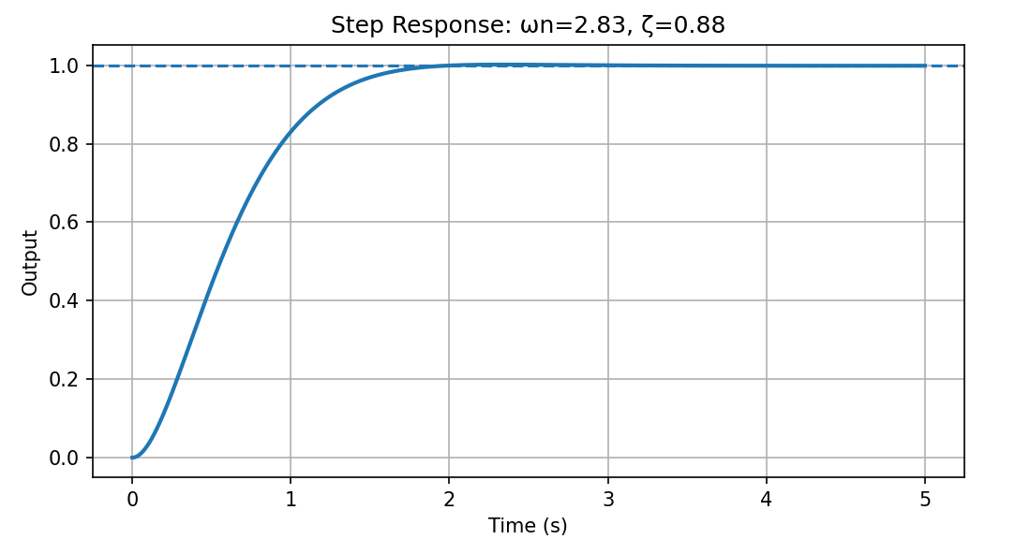
רואים באיור כי כמעט ואין תגובת יתר. בנוסף במקרה זה מכיוון ש-
$$\ddot{y}\left(t\right)+2ω_{0}ζ\dot{y}\left(t\right)+ω_{0}^{2}y\left(t\right)=ω_{0}^{2}$$
ניתן לראות כי המערכת שואפת במצב המתמיד (באינסוף) לאחד.
    - מערכת בתת ריסון מסדר שני
נתונה מערכת מסדר שני המתוארת על ידי המשוואה
$$y''(t)+2y'(t)+25y(t)=25$$
תנאי ההתחלה הינם אפס.

א. מצאו את מקדם הריסון ואת התדירות הטבעית של המערכת.
ב. מצאו את תדירות התנודות המרוסנת.
ג. מצאו את מאפייני תופעות המעבר עבור קריטריון התייצבות של 2%.
פתרון
נשווה את מקדמי המשוואה לייצוג הקנוני
$$y''(t)+2ω₀ζy'(t)+ω₀²y(t)$$
$$ω₀²=25→ω₀=5$$
$$2ω₀ζ=2→ζ=2/(2⋅5)=0.2$$
$$0<ζ<1$$
לכן המערכת בתת ריסון.
$$ωd=ω₀√(1-ζ²)=5√(1-0.2²)=4.90$$
$$ts≈4/(ζω₀)=4/(0.2⋅5)=4s$$
$$Mp=100e^(-πζ/√(1-ζ²))=52.7\%$$
$$tp=π/ωd=0.64s$$
$$tr=(1/ωd)tan⁻¹(√(1-ζ²)/ζ)=0.28s$$
$$tr<tp<ts$$
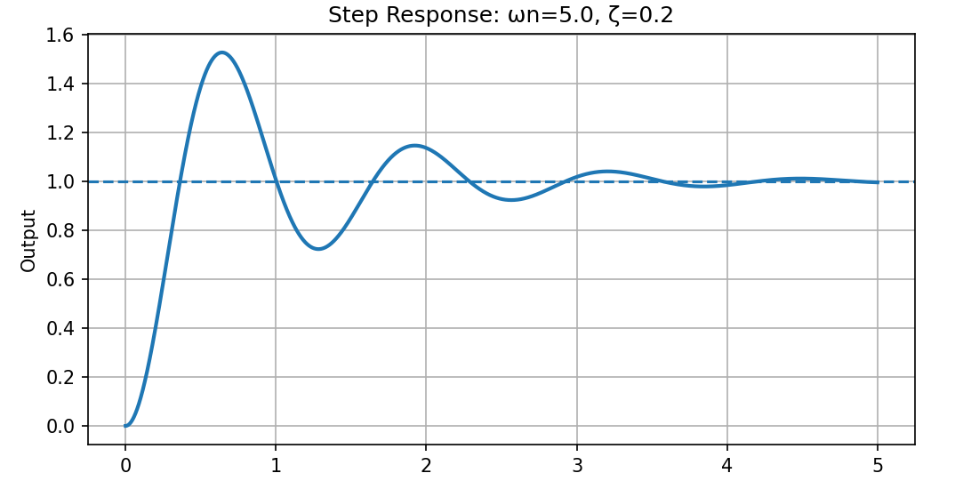
כעת רואים תגובת יתר משמעותית וגם כאן מתקיים כי המערכת שואפת ל-1 באינסוף.

    - מערכת בריסון יתר מסדר שני
נתונה מערכת מסדר שני המתוארת על ידי המשוואה
$$y''(t)+12y'(t)+25y(t)=25$$
תנאי ההתחלה הינם אפס.

א. מצאו את מקדם הריסון ואת התדירות הטבעית של המערכת.
ב. קבעו את סוג הריסון.
ג. בדקו האם צפויה חריגת יתר.
פתרון
נשווה את מקדמי המשוואה לייצוג הקנוני
$$y''(t)+2ω₀ζy'(t)+ω₀²y(t)$$
$$ω₀²=25→ω₀=5$$
$$2ω₀ζ=12→ζ=12/(2⋅5)=1.2$$
$$ζ>1$$
לכן המערכת בריסון יתר.
נבדוק גם לפי שורשי המשוואה האופיינית
$$s²+12s+25=0$$
$$s₁,₂=(-12±√(12²-4⋅25))/2$$
$$s₁=-2.68 , s₂=-9.32$$
שני השורשים ממשיים ושליליים. לכן המערכת יציבה, ללא תנודות וללא חריגת יתר.
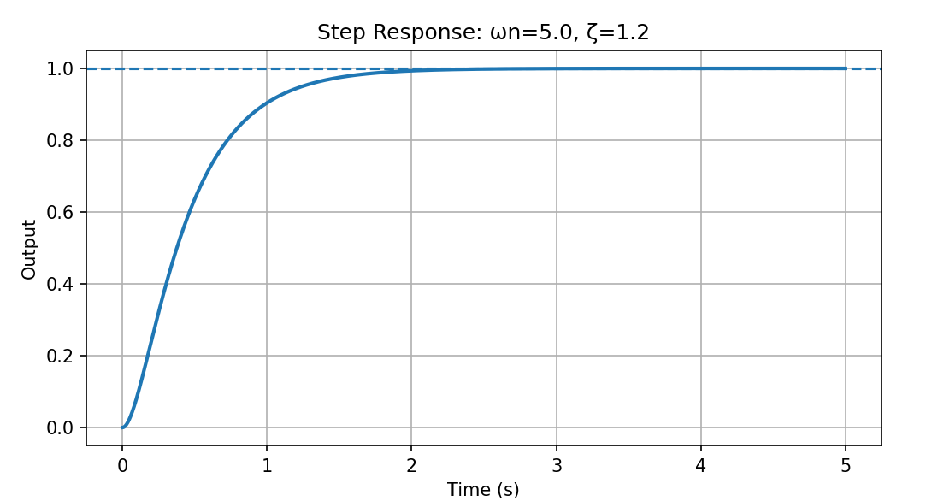
המערכת בריסון יתר – אולם הוא קרוב לריסון קריטי ולכן קשה לראות בגרף.
    - מערכת בריסון קריטי מסדר שני
נתונה מערכת מסדר שני המתוארת על ידי המשוואה
$$y''(t)+10y'(t)+25y(t)=5$$
תנאי ההתחלה הינם אפס.

א. מצאו את מקדם הריסון ואת התדירות הטבעית של המערכת.
ב. קבעו את סוג הריסון.
ג. מצאו את שורשי המשוואה האופיינית.
פתרון
נשווה את מקדמי המשוואה לייצוג הקנוני
$$y''(t)+2ω₀ζy'(t)+ω₀²y(t)$$
$$ω₀²=25→ω₀=5$$
$$2ω₀ζ=10→ζ=10/(2⋅5)=1$$
$$ζ=1$$
לכן המערכת בריסון קריטי.
המשוואה האופיינית היא
$$s²+10s+25=0$$
$$(s+5)²=0$$
$$s₁=s₂=-5$$
זהו שורש כפול ושלילי. המערכת יציבה, ללא תנודות וללא חריגת יתר.
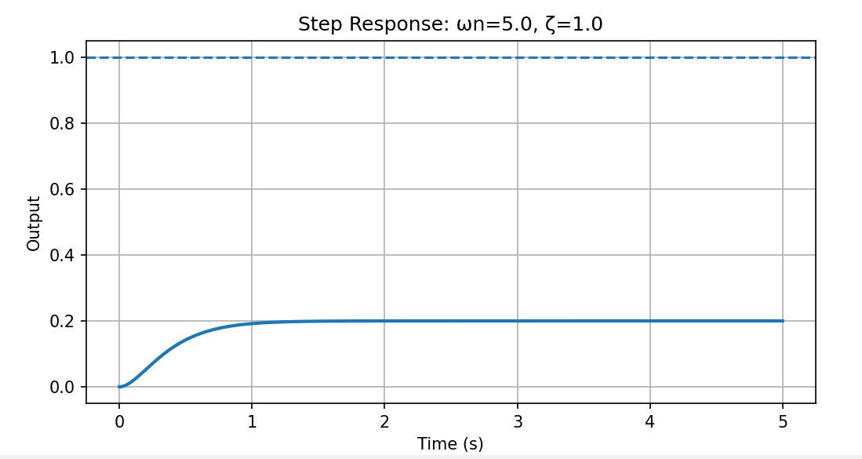
במקרה זה מכיוון שהפרמטר בצד ימין של המשוואה הינו 5 כלומר
$$y^{''}\left(t\right)+2ω^{0}ζy^{'}\left(t\right)+ω^{02}y\left(t\right)=5$$
ניתן לראות כי המערכת שואפת באינוסוף ל-25/5 כלומר לחמש.

    - מערכת לא יציבה מסדר שני
נתונה מערכת מסדר שני המתוארת על ידי המשוואה
$$y''(t)-2y'(t)+5y(t)=2$$
תנאי ההתחלה הינם אפס.
א. מצאו את שורשי המשוואה האופיינית.
ב. קבעו האם המערכת יציבה.
ג. תארו את התנהגות המערכת לאורך זמן.
פתרון
המשוואה האופיינית היא
$$s²-2s+5=0$$
$$s₁,₂=(2±√(4-20))/2$$
$$s₁,₂=1±2j$$
לשני השורשים חלק ממשי חיובי.
$$Re(s₁)=Re(s₂)=1>0$$
לכן המערכת אינה יציבה.
התגובה כוללת תנודות שמשרעתן גדלה עם הזמן, ולכן אין ערך סופי כאשר הזמן שואף לאינסוף.
נוכל למצוא את המשוואה הקנונית גם כאן
$$y''(t)-2y'(t)+5y(t)$$
$$ω₀²=5→ω₀=2.24$$
$$2ω^{0}ζ=-2→ζ=-0.45<0$$
וגם מכאן רואים כי המערכת אינה יציבה
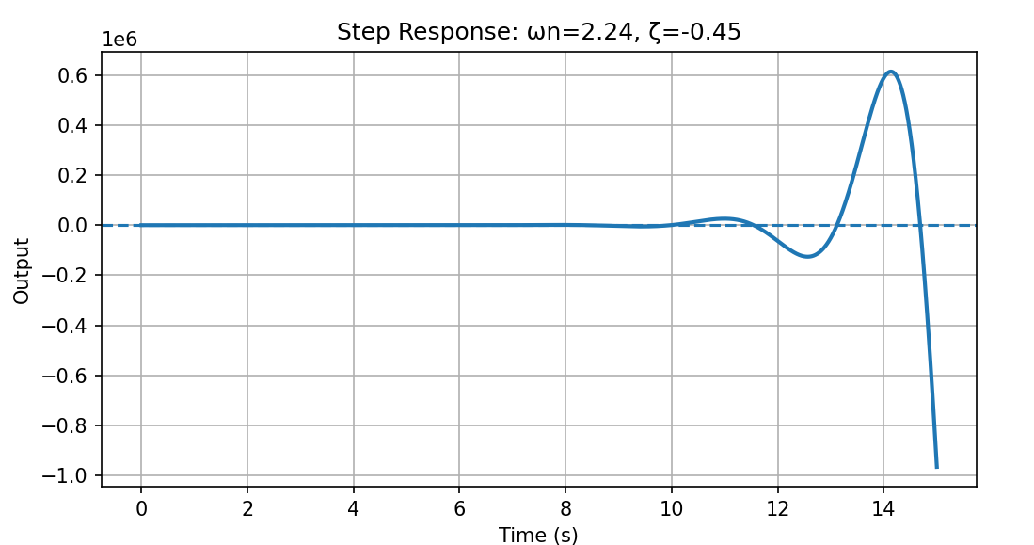

    - מערכת מסדר ראשון
נתונה מערכת מסדר ראשון המתוארת על ידי המשוואה
$$2y'(t)+y(t)=1$$
א. מצאו את קבוע הזמן של המערכת.
.ב מה הוא הגבר המערכת
ג. חשבו את זמן ההתייצבות עבור קריטריון של 1%.
פתרון
נשווה את המשוואה לצורה הקנונית של מערכת מסדר ראשון
$$\dot{τy}(t)+y(t)=Ku(t)$$

$$2y^{'}\left(t\right)+y\left(t\right)=1u(t)$$
נקבל כי $τ=2$ וכי k=1
זמן ההתייצבות עבור קריטריון של 1% הוא בקירוב
$$ts≈5τ=10s$$
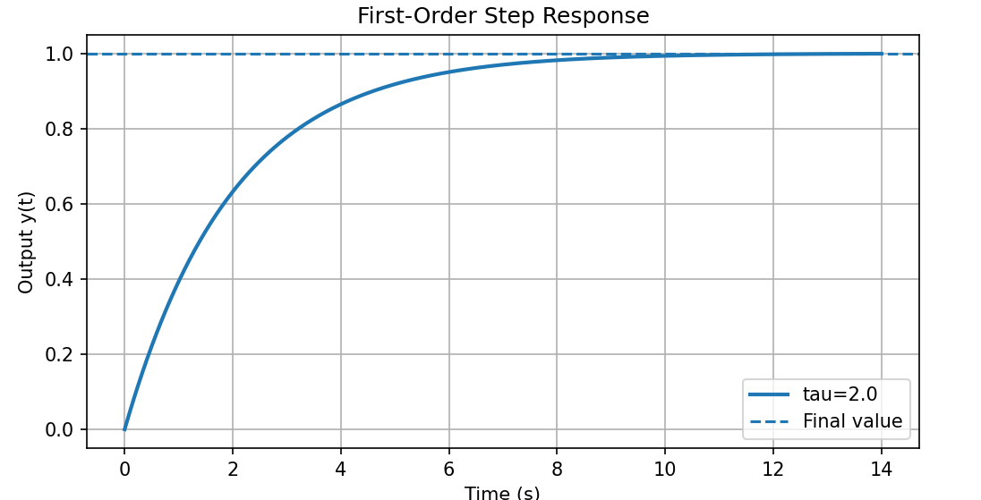כפי שרואים גם באיור זמן ההתייצבות הוא כ-10 שניות והערך הסופי הינו 1. האות צוייר עבור תנאי התחלה אפס

1.5.7 מערכת מסדר ראשון
נתונה מערכת מסדר ראשון המתוארת על ידי המשוואה
$$5y'(t)+2y(t)=3$$
א. מצאו את קבוע הזמן של המערכת.
ב. חשבו את זמן ההתייצבות עבור קריטריון של 1%.
ג. מצאו את ערך המוצא במצב יציב עבור תנאי התחלה אפס.
ד. מצאו את ערך המוצא במצב יציב עבור תנאי התחלה y(0)=2

פתרון
נשווה את המשוואה לצורה הקנונית של מערכת מסדר ראשון

$$\dot{τy}(t)+y(t)=Ku(t)$$
$$\frac{5}{2}y'(t)+y(t)=\frac{3}{2}u(t)$$
אנו מקבלים $τ=2.5$ וכי K=1.5
זמן ההתייצבות עבור קריטריון של 1% הוא בקירוב
$$ts≈5τ=12.5s$$
פתרון המשוואה הינו
$$y\left(t\right)=\left(y_{0}-K\right)e^{-\frac{t}{τ}}+K$$

במקרה שלנו
$$y\left(t\right)=\left(y_{0}-\frac{3}{2}\right)e^{-\frac{t}{2.5}}+\frac{3}{2}$$
ללא קשר לתנאי ההתחלה ערך המערכת במצב היציב יהיה 1.5

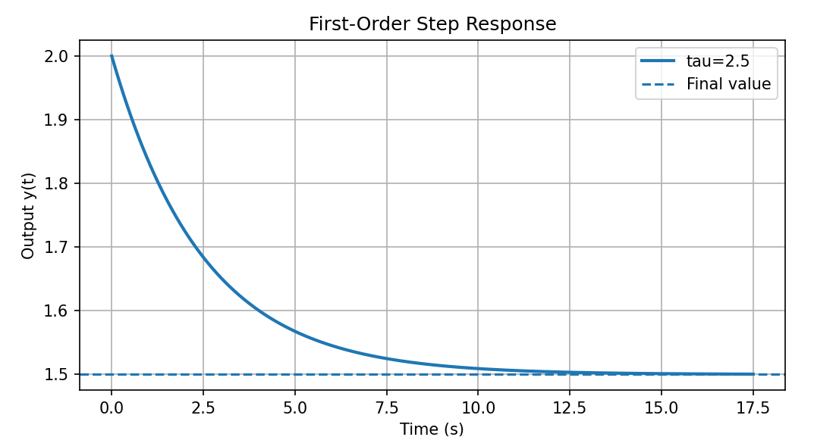
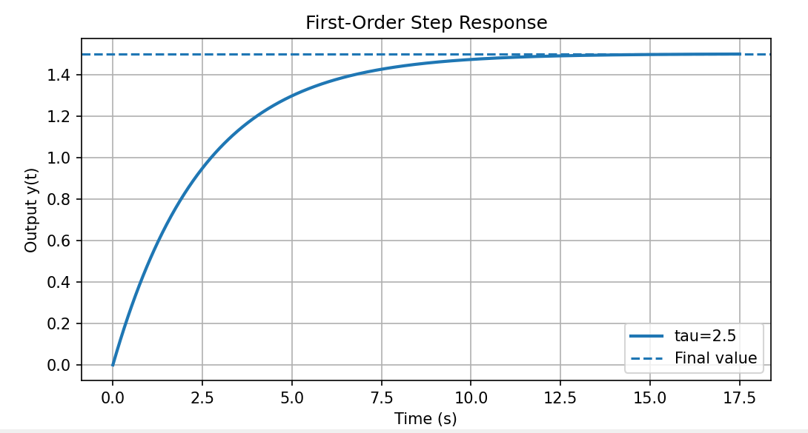
בגרף העליון תנאי ההתחלה הם y=2 ובתחתון y=0

  - בקרי P, PI, PD

    - בקר P
1) נתון תהליך בעל תמסורת
G(s) = 1 / (s + 1)

המערכת מבוקרת בחוג סגור עם בקר P
C(s) = Kp

א. מצאו את ערך הבקר כך ששגיאת מצב יציב עבור מדרגת יחידה תהיה 10%
ב. כתבו את תמסורת החוג הסגור
ג. בדקו יציבות
פתרון
תמסורת החוג הסגור היא
T(s) = C(s)G(s) / (1 + C(s)G(s))
T(s) = Kp / (s + 1 + Kp)
לכן המשוואה האופיינית של החוג הסגור היא
s + 1 + Kp = 0
ולכן הקוטב הוא
s = −(1 + Kp)
אם Kp > −1 הקוטב שלילי ולכן החוג הסגור יציב
רק לאחר בדיקת היציבות נחשב את שגיאת מצב יציב
עבור מדרגת יחידה מתקיים
R(s) = 1 / s
אות השגיאה הוא
E(s) = R(s) / (1 + C(s)G(s))
נציב את התהליך ואת הבקר
E(s) = (1 / s) · (s + 1) / (s + 1 + Kp)
לכן
e_ss = lim_{s→0} sE(s)
e_ss = 1 / (1 + Kp)
נדרש
1 / (1 + Kp) = 0.1
ולכן
Kp = 9
עבור ערך זה הקוטב הוא
s = −10
לכן החוג הסגור יציב ושגיאת מצב יציב היא 10%

2) נתון תהליך בעל תמסורת
G(s) = 2 / ((s + 1)(s + 3))

המערכת מבוקרת בחוג סגור עם בקר P
C(s) = Kp

א. מצאו את ערך הבקר כך ששגיאת מצב יציב עבור מדרגת יחידה תהיה 20%
ב. כתבו את המשוואה האופיינית של החוג הסגור
ג. בדקו יציבות
פתרון
המשוואה האופיינית מתקבלת מתוך
1 + C(s)G(s) = 0
ולכן
(s + 1)(s + 3) + 2Kp = 0
כלומר
s² + 4s + 3 + 2Kp = 0
עבור מערכת מסדר שני יציבה מספיק ששני מקדמי הפולינום יהיו חיוביים
לכן נדרש
3 + 2Kp > 0
כלומר
Kp > −1.5
רק לאחר בדיקת היציבות נחשב את שגיאת מצב יציב
עבור מדרגת יחידה מתקיים
E(s) = (1 / s) · 1 / (1 + C(s)G(s))
ולכן
e_ss = lim_{s→0} sE(s)
e_ss = 1 / (1 + KpG(0))
כאן
G(0) = 2 / 3
ולכן
e_ss = 1 / (1 + 2Kp / 3)
נדרש
1 / (1 + 2Kp / 3) = 0.2
ולכן
Kp = 6
ערך זה מקיים את תנאי היציבות ולכן החוג הסגור יציב

    - בקר PD
1) נתון תהליך בעל תמסורת
G(s) = 1 / (s(s + 2))

המערכת מבוקרת בחוג סגור עם בקר PD
C(s) = Kp + Kd s

נדרש לקבל משוואה אופיינית השקולה לייצוג הקנוני עם
ζ = 0.5 , ωn = 4

א. מצאו את ערכי הבקר
ב. כתבו את המשוואה האופיינית של החוג הסגור
ג. בדקו יציבות
פתרון
המשוואה האופיינית מתקבלת מתוך
1 + C(s)G(s) = 0
ולכן
s(s + 2) + Kp + Kd s = 0
כלומר
s² + (2 + Kd)s + Kp = 0
נשווה לייצוג הקנוני
s² + 2ζωn s + ωn² = 0
נקבל
Kp = ωn² = 16
וכן
2 + Kd = 2ζωn = 4
ולכן
Kd = 2
המשוואה האופיינית היא
s² + 4s + 16 = 0
שני מקדמי הפולינום חיוביים ולכן עבור מערכת מסדר שני החוג הסגור יציב

2) נתון תהליך בעל תמסורת
G(s) = 1 / (s(s + 2))

המערכת מבוקרת בחוג סגור עם בקר PD
C(s) = Kp + Kd s

נדרש לקבל ריסון קריטי עם
ωn = 3

א. מצאו את ערכי הבקר
ב. כתבו את המשוואה האופיינית של החוג הסגור
ג. בדקו יציבות
פתרון
בריסון קריטי מתקיים
ζ = 1
ולכן הייצוג הקנוני הוא
s² + 2ωn s + ωn² = 0
כלומר
s² + 6s + 9 = 0
עבור החוג הסגור מתקבלת המשוואה האופיינית
s² + (2 + Kd)s + Kp = 0
נשווה מקדמים ונקבל
Kp = 9
וכן
2 + Kd = 6
ולכן
Kd = 4
המשוואה האופיינית היא
s² + 6s + 9 = 0
כלומר
(s + 3)² = 0
זהו שורש כפול ושלילי ולכן החוג הסגור יציב

    - בקר PI
נתון תהליך בעל תמסורת
G(s) = 1 / (s + 2)

המערכת מבוקרת בחוג סגור עם בקר PI
C(s) = Kp + Ki / s

נדרש לקבל משוואה אופיינית השקולה לייצוג הקנוני עם
ζ = 0.7 , ωn = 5

א. מצאו את ערכי הבקר
ב. כתבו את המשוואה האופיינית של החוג הסגור
ג. בדקו יציבות
ד. חשבו את שגיאת מצב יציב עבור מדרגת יחידה
פתרון
נכתוב את הבקר בצורה אחת
C(s) = (Kp s + Ki) / s
המשוואה האופיינית מתקבלת מתוך
1 + C(s)G(s) = 0
ולכן
s(s + 2) + Kp s + Ki = 0
כלומר
s² + (2 + Kp)s + Ki = 0
נשווה לייצוג הקנוני
s² + 2ζωn s + ωn² = 0
נקבל
Ki = ωn² = 25
וכן
2 + Kp = 2ζωn = 7
ולכן
Kp = 5
המשוואה האופיינית היא
s² + 7s + 25 = 0
שני מקדמי הפולינום חיוביים ולכן עבור מערכת מסדר שני החוג הסגור יציב
רק לאחר בדיקת היציבות נחשב את שגיאת מצב יציב
עבור מדרגת יחידה מתקיים
E(s) = (1 / s) · 1 / (1 + C(s)G(s))
נציב את הבקר ואת התהליך
E(s) = (1 / s) · s(s + 2) / (s(s + 2) + Kp s + Ki)
ולכן
sE(s) = s(s + 2) / (s² + (2 + Kp)s + Ki)
נציב את ערכי הבקר ונקבל
e_ss = lim_{s→0} s(s + 2) / (s² + 7s + 25)
e_ss = 0
לכן שגיאת מצב יציב עבור מדרגת יחידה היא אפס

  - שאלות חזרה

    - מועד א' – 2026 סמסטר א
נתון תהליך המשלב שני תתי תהליכים, מוצא תהליךA הינו p ומוצא תהליך B הינו q:
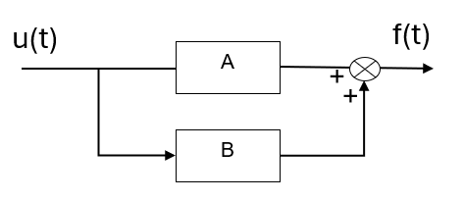
$$A: \ddot{p}-2p=r\left(t\right); B: \ddot{q}+3q=r\left(t\right) p(0)=0;q(0)=2$$
- (6 נקודות) האם התהליך פיסיקלי ? כן/ לא/ לא ניתן לדעת
יציב ? כן/ לא/ לא ניתן לדעת
חישוב:

פתרון:

ראשית, לפי השרטוט ניתן לראות:
$$f\left(t\right)=A∙r\left(t\right)+B∙r\left(t\right)$$
ננתח כל אחד מהתתי תהליכים באמצעות לפלס:
$$A: L\left\{\ddot{p}-2p=r\left(t\right)\right\}$$

$$A: s^{2}P\left(s\right)-2P\left(s\right)=R(s)$$
פונקציית התמסורת מתארת את התנהגות המערכת כתלות בקלט בלבד, ללא תלות במצב ההתחלתי, ולכן מניחים תנאי התחלה אפסיים כדי לקבל תיאור כללי של התגובה לכל קלט. x(0) = x’(0) = 0
$$A: T_{A}\left(s\right)=\frac{P\left(s\right)}{R(s)}=\frac{1}{s^{2}-2}$$

$$B: L\left\{\ddot{q}+3q=r\left(t\right)\right\}$$

$$B: s^{2}Q\left(s\right)+3Q\left(s\right)=R(s)$$

$$B: T_{B}\left(s\right)=\frac{Q\left(s\right)}{R(s)}=\frac{1}{s^{2}+3}$$

$$f\left(t\right)=\frac{1}{s^{2}-2}∙r\left(t\right)+\frac{1}{s^{2}+3}∙r\left(t\right)$$

$$B: T_{f}\left(s\right)=\frac{F\left(s\right)}{R(s)}=\frac{s^{2}+3+s^{2}-2}{(s^{2}+3)(s^{2}-2)}= \frac{{2s}^{2}+1}{(s^{2}+3)(s^{2}-2)}$$
בדיקת יציבות:
$$(s^{2}+3)(s^{2}-2)=0$$
$$s_{1}=\sqrt{3}i , s_{2}=-\sqrt{3}i, s_{3}=\sqrt{2}, s_{4}=-\sqrt{2}$$
קיים שורש אחד לפחות שהוא חיובי ולכן המערכת לא יציבה.

בדיקת פיזיקליות - מערכת נחשבת פיזיקלית בעזרת שני תנאים:
- סיבתית - כלומר, הפלט שלה תלוי רק בקלט בהווה ובעבר (פונקציית הקלט ונגזרותיה)
- ניתנת למימוש פיזי - כאשר ניתן לבנותה בפועל באמצעות רכיבים ממשיים, ולכן פונקציית התמסורת שלה לא תדרוש דברים מורכבים כמו תגובה מיידית או נגזרות גבוהות של הקלט.
שני התנאים מתקיימים כאשר דרגת המכנה גדולה שווה מדרגת המונה.
במקרה שלנו – דרגת המכנה גדולה מדרגת המונה ולכן המערכת פיזיקלית.

- עבור כניסת מדרגה סטנדרטית, תנאי התחלה כולם אפס ועבור $t⟶∞$
מה ערכו של p? _ התהליך מתבדר – לא ניתן לחשב _
מה ערכו של q ? ______1/3___
מה ערכו של f ? _ התהליך מתבדר – לא ניתן לחשב ____

פתרון:
הכוונה היא למה הערך במצב מתמיד,
אפשר לחשב על פי משפט הערך הסופי רק אם המערכת יציבה.
קיים שורש אחד לפחות שהוא חיובי ולכן המערכת לא יציבה.
$$A: T_{A}\left(s\right)=\frac{P\left(s\right)}{R(s)}=\frac{1}{s^{2}-2}$$
$$(s^{2}-2)=0$$
$$s_{1}=\sqrt{2}, s_{2}=-\sqrt{2}$$

בגלל שהמערכת לא יציבה אנו יודעים להגיד שהיא לא מתייצבת על ערך מסוים ובעצם מתבדרת.
$$B: T_{B}\left(s\right)=\frac{Q\left(s\right)}{R(s)}=\frac{1}{s^{2}+3}$$
$$(s^{2}-2)=0$$
$$s_{1}=\sqrt{3}i , s_{2}=-\sqrt{3}i$$
שורשים שהם 0 ולכן המערכת סף יציבה.

כאשר המערכת יציבה או סף יציבה ניתן להשתמש במשפט הערך הסופי.
$$\lim_{\left\{t⟶∞\right\}}{y(t)}=\lim_{\left\{s⟶0\right\}}{sY\left(s\right)}=\lim_{\left\{s⟶0\right\}}{sX\left(s\right)G(s)}$$
$$X\left(s\right)=R\left(s\right)={L\{1\}}=\frac{1}{s}$$
$$G\left(s\right)=T_{B}\left(s\right)={\frac{1}{s^{2}+3}}$$
$$\lim_{\left\{s⟶0\right\}}{sY\left(s\right)}=\lim_{\left\{s⟶0\right\}}{s}∙\frac{1}{s}∙\frac{1}{s^{2}+3}= \frac{1}{3}$$
לגבי f – הראנו בסעיף הקודם שהמערכת לא יציבה לכן אנו יודעים להגיד שהיא לא מתייצבת על ערך מסוים ובעצם מתבדרת.

- (6 נקודות) רשמו את מרחב המצבים של התהליך.

$$A: \ddot{p}=2p+r\left(t\right)$$
$$B: \ddot{q}=-3q+r\left(t\right)$$

$$X\left(t\right)=\left(\begin{matrix}p \\ \dot{p} \\ q \\ \dot{q}\end{matrix}\right), \dot{X}\left(t\right)=\left(\begin{matrix}\dot{p} \\ \ddot{p} \\ \dot{q} \\ \ddot{q}\end{matrix}\right), Y\left(t\right)=p+q, U\left(t\right)=r(t)$$
$$\dot{X}\left(t\right)=\left(\begin{matrix}\dot{p} \\ \ddot{p} \\ \dot{q} \\ \ddot{q}\end{matrix}\right)= \left(\begin{matrix}0 & 1 & 0 & 0 \\ 2 & 0 & 0 & 0 \\ 0 & 0 & 0 & 1 \\ 0 & 0 & -3 & 0\end{matrix}\right)\left(\begin{matrix}p \\ \dot{p} \\ q \\ \dot{q}\end{matrix}\right)+\left(\begin{matrix}0 \\ 1 \\ 0 \\ 1\end{matrix}\right)r(t)$$

$$Y\left(t\right)=\left(\begin{matrix}1 & 0 & 1 & 0\end{matrix}\right)\left(\begin{matrix}p \\ \dot{p} \\ q \\ \dot{q}\end{matrix}\right)+0∙r(t)$$

הוחלט לבקר את התהליך בעזרת בקר פרופורציונלי דיפרנציאלי וחיישן אידאלי
- (2 נקודות) שרטטו את דיאגרמת החוג הסגור (יש להדגים בשרטוט גם את תתי התהליכים)
פתרון:
A
P = k_{p}
$$Σ$$
$$Σ$$
$$Σ$$
B
D = sk_{d}
P = k_{p}
D = sk_{d}
H=1

- (4 נקודות) רשמו את פונקציות התמסורת של החוג הפתוח ושל החוג הסגור:
תמסורת החוג הפתוח:
$$T_{OL}\left(s\right)= G_{c}\left(s\right)∙G_{p}\left(s\right)=\left(sk_{d}+k_{p}\right)\frac{{2s}^{2}+1}{\left(s^{2}+3\right)\left(s^{2}-2\right)}= \frac{2k_{d}s^{3}+2k_{p}s^{2}+sk_{d}+k_{p}}{\left(s^{2}+3\right)\left(s^{2}-2\right)}$$
בשביל לחשב את תמסורת החוג הסגור נשתמש בכלל האצבע כאשר -
$$G_{c}\left(s\right)=\left(sk_{d}+k_{p}\right), G_{p}\left(s\right)= \frac{{2s}^{2}+1}{\left(s^{2}+3\right)\left(s^{2}-2\right)}, H=1$$
$$T_{CL}\left(s\right)=\frac{\left(sk_{d}+k_{p}\right)∙\frac{{2s}^{2}+1}{\left(s^{2}+3\right)\left(s^{2}-2\right)}}{1+\left(sk_{d}+k_{p}\right)∙\frac{{2s}^{2}+1}{\left(s^{2}+3\right)\left(s^{2}-2\right)}}= \frac{\frac{2k_{d}s^{3}+2k_{p}s^{2}+sk_{d}+k_{p}}{\left(s^{2}+3\right)\left(s^{2}-2\right)}}{\frac{s^{4}+s^{2}-6+2k_{d}s^{3}+2k_{p}s^{2}+sk_{d}+k_{p}}{\left(s^{2}+3\right)\left(s^{2}-2\right)}}$$
$$T_{CL}\left(s\right)= \frac{2k_{d}s^{3}+2k_{p}s^{2}+sk_{d}+k_{p}}{s^{4}+2k_{d}s^{3}+\left(2k_{p}+1\right)s^{2}+sk_{d}+{(k}_{p}-6)}$$

- (8 נקודות) (6 נקודות) נתון כי Kp=4, Kd=0 עבור כניסת מדרגה סטנדרטית, תנאי התחלה כולם אפס ועבור $t⟶∞$ :
מה מוצא החוג הפתוח ?___מתבדרת___________
מה מוצא החוג הסגור? ____ מתבדרת __________
חישוב:

פתרון:
הכוונה היא למה הערך במצב מתמיד,
אפשר לחשב על פי משפט הערך הסופי רק אם המערכת יציבה.

$$T_{OL}\left(s\right)= \frac{2k_{d}s^{3}+2k_{p}s^{2}+sk_{d}+k_{p}}{\left(s^{2}+3\right)\left(s^{2}-2\right)}= \frac{8s^{2}+4}{\left(s^{2}+3\right)\left(s^{2}-2\right)}$$

הראנו בסעיף א שעבור המכנה הזה - המערכת לא יציבה לכן אנו יודעים להגיד שהיא לא מתייצבת על ערך מסוים ובעצם מתבדרת.

$$T_{CL}\left(s\right)= \frac{2k_{d}s^{3}+2k_{p}s^{2}+sk_{d}+k_{p}}{s^{4}+2k_{d}s^{3}+\left(2k_{p}+1\right)s^{2}+sk_{d}+{(k}_{p}-6)}= \frac{8s^{2}+4}{s^{4}+9s^{2}-2}$$
$$s^{4}+9s^{2}-2=0$$
$$t^{2}+9t-2=0$$
$$t_{1}=0.217 , t_{2}=-9.21$$
$$s_{1}=0.465, s_{2}=-0.465, s_{3}=3.03i, s_{4}=-3.03i$$
קיים שורש אחד לפחות שהוא חיובי ולכן המערכת לא יציבה.

בגלל שהמערכת לא יציבה אנו יודעים להגיד שהיא לא מתייצבת על ערך מסוים ובעצם מתבדרת.

פרק 2 לוגיקה ובקרים מתוכנתים

  - לוגיקה

    - בקר השקייה
בקר השקייה מחובר לחיישן לחות ולחיישן תאורה. שני החיישנים בינריים. לבקר מתג הפעלה ראשי. כאשר הבקר דולק המערכת ממתינה לערב (מעבר מאור לחושך). חצי שעה אחרי שיורד החושך במידה והלחות נמוכה המערכת מפעילה את ברז ההשקיה למשך חצי שעה.

פתרון

נגדיר את המשתנים עבור הבקר:

משתנה | כניסה/יציאה | תפקיד | מצב כאשר ערכו 1
X10 | כניסה | מתג ראשי | הפעלה
X1 | כניסה | חיישן תאורה | חושך
X2 | כניסה | חיישן לחות | לחות נמוכה
TA1 | כניסה | מונה זמן > 30 דק מרגע ירידת החושך | מתקיים
TA2 | כניסה | מונה זמן > 30 דק מרגע פתיחת הברז | מתקיים
Y0 | יציאה | ברז השקייה | פתוח

תנאים להפעלת ברז ההשקייה:

הבקר דולק (X10 שווה 1).
המערכת נמצאת בחושך לאחר מעבר מאור לחושך (X1 שווה 1).
חלפה חצי שעה מרגע ירידת החושך (TA1 שווה 1).
הלחות נמוכה (X2 שווה 1).
טרם הסתיימה חצי שעת ההשקייה (TA2 שווה 0).

מכיוון שהמערכת צריכה להגיב למעבר מאור לחושך, נשתמש במונה זמן TA1 שמתחיל לפעול לאחר זיהוי המעבר. לאחר פתיחת הברז נשתמש במונה זמן TA2 כדי לעצור את ההשקייה לאחר חצי שעה.

טבלת אמת מקוצרת עבור Y0:

הערות | Y0 | TA2 | TA1 | X2 | X1 | X10
הבקר לא דולק | 0 | - | - | - | - | 0
עדיין לא חושך | 0 | - | - | - | 0 | 1
לא חלפה חצי שעה מירידת החושך | 0 | - | 0 | - | 1 | 1
הלחות אינה נמוכה ולכן אין צורך להשקות | 0 | - | 1 | 0 | 1 | 1
חצי שעת ההשקייה הסתיימה ולכן הברז נסגר | 0 | 1 | 1 | 1 | 1 | 1
כל התנאים מתקיימים וטרם הסתיימה חצי שעת ההשקייה | 1 | 0 | 1 | 1 | 1 | 1

מפת קרנו עבור Y0:

במפת קרנו מתקבל תא יחיד שבו היציאה שווה 1, ולכן לא מתקבל צמצום נוסף מעבר למכפלת התנאים.

ביטוי מינימלי עבור Y0:

Y0 = X10 · X1 · X2 · TA1 · NOT(TA2)

כלומר, הברז ייפתח רק כאשר הבקר דולק, ירד החושך, חלפה חצי שעה, הלחות נמוכה, וטרם חלפה חצי שעת ההשקייה.

לצורך תכנות הבקר:

TA1 מופעל כאשר מתקיים X10 · X1.
TA2 מופעל כאשר Y0 שווה 1.
בסיום TA2 הברז נסגר.

    - בקר למקרר תעשייתי
עליכם לפתח בקר למקרר תעשייתי. למקרר מתג ראשי המאפשר זרימה של חשמל למערכת. כאשר זורם חשמל ניתן להפעיל את המקרר בעזרת כפתור הפעלה קפיצי. כאשר הטמפרטורה יורדת מתחת 12° מופסקת פעולת מנוע הקירור. כאשר הטמפרטורה עולה מעל ל-18° מופעל מנוע הקירור. בכדי לא להרוס את המנוע יש השהייה של דקה מרגע שהוא נדרש לפעול עד שהוא אכן פועל.
מה הוא הביטוי הלוגי המינימלי עבור מנוע הקירור. הדגימו את תהליך ההגעה לביטוי זה.

פתרון
משתנה | כניסה/יציאה | תפקיד | מצב כאשר ערכו 1
X7 | כניסה | כפתור הפעלה קפיצי | הדלקה
X10 | כניסה | מתג ראשי | הפעלה
TmpB12 | כניסה | חיישן טמפ' < 12° | מתקיים
TmpA18 | כניסה | חיישן טמפ' > 18° | מתקיים
TA2 | כניסה | מונה זמן > 1 דק | מתקיים
Y0 | יציאה | מנוע קירור | פועל
M1 | יציאה | הפעלת מערכת הבקרה | דולקת

תנאים להפעלת מנוע הקירור:

- זורם חשמל במערכת (X10 לחוץ).
- המקרר פועל (X7 נלחץ).
- חלפה דקת השהייה (TA2 שווה 1).
מכיוון שהפעלת המקרר נעשית ע"י לחצן קפיצי, נשתמש במשתנה עזר M1 עבור הפעלת המערכת ובלחצן X10 המשמש להזרמת חשמל במערכת המערכת –
$$M_{1}={(X}_{7}+M_{1})*X_{10}$$
טבלת אמת עבור Y0:

הערות | $${Y0}_{t+1}$$ | $${Y0}_{t}$$ | $$TempA18$$ | $$TempB12$$
טמפ' בין 12 ל-18 מעלות, המנוע קירור לא פעל לפני כן – אין צורך להפעיל | 0 | 0 | 0 | 0
טמפ' בין 12 ל-18 מעלות, המנוע קירור נמצא בפעולה – נשאיר אותו פועל | 1 | 1 | 0 | 0
טמפ' מעל 18 מעלות, נדרש להפעיל את מנוע הקירור | 1 | 0 | 1 | 0
 | 1 | 1 | 1 | 0
טמפ' מתחת ל12 מעלות, נדרש להפסיק את מנוע הקירור | 0 | 0 | 0 | 1
 | 0 | 1 | 0 | 1
מצב לא אפשרי בו הטמפ' מתחת ל12 מעלות ומעל ל18 מעלות | N/A | 0 | 1 | 1
 | N/A | 1 | 1 | 1

מפת קרנו עבור Y0:

10 | 11 | 01 | 00 | $$TempB12,TempA18 \\ {Y0}_{t}$$
0 | 0 | 1 | 0 | 0
0 | 0 | 1 | 1 | 1

ביטוי מינימלי עבור M0:

$$Y0= \overline{TempB12}*TempA18+ \overline{TempB12}*Y0= \overline{TempB12}*(TempA18+Y0)$$

נוסיף לביטוי שהתקבל את תני הפעלת מנוע הקירור ונקבל את הביטוי המינימלי הסופי:

$$Y0= M1*TA2* \overline{TempB12}*(TempA18+Y0)$$

  - בקרים

    - נראה לי לתכנת את שאלה 2.1.1

    - נראה לי לתכנת את שאלה 2.1.2 – לזה יש לי פתרון

    - ספירה ותכנות - חשבתי מכאן אולי כבר לעשות משולב – יש לי שאלות מתאימות מבחינות.

    - זמן ותכנות

    - רגיסרים ופונקציות

  - שאלות חזרה

פרק 3 עיבוד תמונה

  - ייצוג ואיחסון

    - שאלה אחסון

    - שאלה אחסון

    - שאלה מעבר בין צבע לבין רמות אפור לבין שחור לבן

    - שאלה מעבר בין צבע לבין רמות אפור לבין שחור לבן

  - סינון

    - סינון צבע

    - מסנני קרנל

    - מסנני קרנל

    - פעולות מורפולוגיות בינריות

    - פעולות מופולוגיות בינריות

  - סגמנטציה

    - K-means

    - K-means

    - Mean-shift

    - Mean-shift

  - מאפיינים

    - מאפיינים אד הוקים

    - אני חושבת שנרד ממומנטים ונעבור ל sobel

  - שאלות חזרה

פרק 4 חיישנים ומפעילים

